ĐẠI HỌC QUỐC GIA TP. HỒ CHÍ MINH
TRƯỜNG ĐẠI HỌC CÔNG NGHỆ THÔNG TIN

ĐỒ ÁN MÔN HỌC
NHẬP MÔN CÔNG NGHỆ PHẦN MỀM
ĐỀ TÀI
HỆ THỐNG QUẢN LÝ RA ĐỀ VÀ CHẤM THI
Giảng viên hướng dẫn | : | TS. Nguyễn Thị Xuân Hương
Lớp | : | SE104.R13
Nhóm thực hiện | : | Nhóm 30

STT | Họ và tên | Mã số sinh viên
1 | Bùi Huỳnh Tây | 24521589
2 | Phạm Ngọc Phú Thịnh | 24521703
3 | Lê Quang Huy | 24520669
MỤC LỤC

CHƯƠNG 1. TỔNG QUAN ĐỀ TÀI 6
1.1. Giới thiệu tổng quan về đề tài 6
1.2. Danh sách yêu cầu phần mềm 7
1.2.1. Yêu cầu nghiệp vụ: Danh sách các yêu cầu và biểu mẫu 7
1.2.1.1. Biểu mẫu câu hỏi và quy định QĐ1 7
1.2.1.2. Biểu mẫu đề thi và quy định QĐ2 8
1.2.1.3. Biểu mẫu kết quả chấm và quy định QĐ3 8
1.2.1.4. Biểu mẫu tra cứu đề thi 9
1.2.1.5. Biểu mẫu báo cáo năm 10
1.2.1.6. Biểu mẫu tài khoản và hồ sơ giảng viên 10
1.2.1.7. Biểu mẫu lớp học và quy định QĐ5 11
1.2.2. Yêu cầu tiến hoá 11
1.2.3. Yêu cầu hiệu quả 12
1.2.4. Yêu cầu tương thích 12
1.2.5. Yêu cầu bảo mật 12
1.2.6. Yêu cầu công nghệ 13
1.2.7. Yêu cầu tiện dụng 13
1.2.8. Yêu cầu an toàn 13
1.3. Xác định thông tin cơ bản cho nghiệp vụ bài toán 13
1.4. Mô tả qui trình thực hiện và các công việc chính của đề tài 14
1.5. Xây dựng kế hoạch dự án đơn giản 14
CHƯƠNG 2. ĐẶC TẢ VÀ PHÂN TÍCH YÊU CẦU 16
2.1. Các tác nhân của hệ thống 16
2.2. Bảng các use case của hệ thống và đặt mã các use case 16
2.3. Biểu đồ use case 17
2.3.1. Biểu đồ Use Case tổng quan 17
2.3.2. Biểu đồ phân rã Use Case 18
2.3.2.1. UC01 - Quản lý câu hỏi và nhập đáp án 18
2.3.2.2. UC02 - Soạn đề thi và phân bổ điểm 19
2.3.2.3. UC03 - Ghi nhận chấm thi 19
2.3.2.4. UC04 - Tra cứu đề thi 20
2.3.2.5. UC05 - Lập báo cáo năm 20
2.3.2.6. UC06 - Quản lý tài khoản giảng viên 21
2.3.2.7. UC07 - Quản lý lớp học 21
2.4. Đặc tả và phân tích các yêu cầu phần mềm 22
2.4.1. Đặc tả use case 22
2.4.1.1. Use Case đăng nhập và đăng xuất (UC00) 22
2.4.1.2. Use Case quản lý câu hỏi và nhập đáp án (UC01) 23
2.4.1.3. Use Case soạn đề thi và phân bổ điểm (UC02) 24
2.4.1.4. Use Case ghi nhận chấm thi (UC03) 25
2.4.1.5. Use Case tra cứu đề thi (UC04) 25
2.4.1.6. Use Case lập báo cáo năm (UC05) 26
2.4.1.7. Use Case quản lý tài khoản giảng viên (UC06) 27
2.4.1.8. Use Case quản lý lớp học (UC07) 28
2.4.2. Biểu đồ hoạt động 29
2.4.2.1. UC00 - Đăng nhập và đăng xuất 30
2.4.2.2. UC01 - Quản lý câu hỏi và nhập đáp án 31
2.4.2.3. UC02 - Soạn đề thi và phân bổ điểm 32
2.4.2.4. UC03 - Ghi nhận chấm thi 33
2.4.2.5. UC04 - Tra cứu đề thi 34
2.4.2.6. UC05 - Lập báo cáo năm 35
2.4.2.7. UC06 - Quản lý tài khoản giảng viên 36
2.4.2.8. UC07 - Quản lý lớp học 37
2.4.3. Biểu đồ tuần tự 39
2.4.3.1. UC01 - Quản lý câu hỏi và nhập đáp án 39
2.4.3.2. UC02 - Soạn đề thi và phân bổ điểm 40
2.4.3.3. UC03 - Ghi nhận chấm thi 41
2.4.3.4. UC04 - Tra cứu đề thi 42
2.4.3.5. UC05 - Lập báo cáo năm 43
2.4.4. Biểu đồ lớp phân tích theo Use Case 44
2.4.4.1. UC00 - Đăng nhập và phân quyền truy cập 44
2.4.4.2. UC01 - Quản lý câu hỏi và nhập đáp án 45
2.4.4.3. UC02 - Soạn đề thi và phân bổ điểm 45
2.4.4.4. UC03 - Ghi nhận chấm thi 46
2.4.4.5. UC04 - Tra cứu đề thi 46
2.4.4.6. UC05 - Lập báo cáo năm 47
2.4.4.7. UC06 - Quản lý tài khoản giảng viên 47
2.4.4.8. UC07 - Quản lý lớp học 48
2.5. Xây dựng biểu đồ thực thể liên kết (ERD) 49
CHƯƠNG 3. THIẾT KẾ HỆ THỐNG 48
3.1. Kiến trúc hệ thống 48
3.2. Thiết kế dữ liệu 49
3.2.1. Thuật toán thiết kế dữ liệu 49
3.3. Sơ đồ logic hoàn chỉnh 50
3.4. Danh sách và mô tả các bảng dữ liệu 50
3.4.1. Mô tả thuộc tính và ràng buộc 51
3.5. Thiết kế giao diện 52
3.5.1. Sơ đồ liên kết các màn hình 52
3.5.2. Danh sách màn hình 52
3.5.3. Giao diện thực tế 53
3.5.4. Đối tượng giao diện và ràng buộc 54
3.5.5. Danh sách biến cố và xử lý 55

CHƯƠNG 1. TỔNG QUAN ĐỀ TÀI

1.1. Giới thiệu tổng quan về đề tài
Trong suốt năm học, công tác biên soạn câu hỏi, tạo đề thi và ghi nhận điểm đòi hỏi giảng viên xử lý nhiều dữ liệu. Khi mỗi người dùng tệp riêng, việc cập nhật, tra cứu và tổng hợp thông tin khó phối hợp và dễ nhầm lẫn.
Hệ thống tập trung dữ liệu và hỗ trợ nhiều giảng viên đăng nhập, làm việc đồng thời bằng tài khoản riêng. Quản trị viên khởi tạo và quản lý tài khoản giảng viên. Dữ liệu câu hỏi, đề thi, lớp học và kết quả được giới hạn theo tài khoản giảng viên.
Các chức năng chính của hệ thống bao gồm:
- Quản lý câu hỏi theo môn học và độ khó, câu hỏi gồm nội dung và đáp án.
- Soạn, sửa và xóa đề thi; gán điểm cho từng câu hỏi.
- Ghi nhận điểm thi của từng sinh viên theo đề thi, lớp và giảng viên nhập điểm.
- Tra cứu đề thi và lập báo cáo trong phạm vi dữ liệu của giảng viên đang đăng nhập.
- Quản lý lớp học và danh sách sinh viên thuộc lớp.
- Đăng nhập và Tạo tài khoản giảng viên.
- Quản trị viên quản lý tài khoản giảng viên và trạng thái tài khoản của giảng viên.
Nhiều giảng viên có thể sử dụng hệ thống cùng lúc. Mỗi giảng viên xem và quản lý dữ liệu do tài khoản của mình tạo; quản trị viên quản lý tài khoản nhưng không sửa dữ liệu chấm thi hay lớp học của giảng viên. Sinh viên không đăng nhập hệ thống trong phạm vi đồ án.

1.2. Danh sách yêu cầu phần mềm

1.2.1. Yêu cầu nghiệp vụ: Danh sách các yêu cầu và biểu mẫu
Danh sách yêu cầu chức năng, biểu mẫu và quy định được liên kết trong Bảng 1.1.
Bảng 1.1 Danh sách yêu cầu chức năng
STT | Tên yêu cầu | Biểu mẫu | Qui định | Ghi chú
1 | Quản lý câu hỏi và nhập đáp án | BM1 | QĐ1 | Theo tài khoản
2 | Soạn đề thi và phân bổ điểm | BM2 | QĐ2 | Theo tài khoản
3 | Ghi nhận chấm thi | BM3 | QĐ3 | Theo tài khoản
4 | Tra cứu đề thi | BM4 |  | Theo tài khoản
5 | Lập báo cáo năm | BM5 |  | Theo tài khoản
6 | Đăng nhập và quản lý tài khoản giảng viên | BM6 | QĐ4 | Quản trị viên
7 | Quản lý lớp học | BM7 | QĐ5 | Theo tài khoản

Các biểu mẫu BM1–BM6 mô tả dữ liệu đầu vào, đầu ra và ràng buộc nghiệp vụ.

1.2.1.1. Biểu mẫu câu hỏi và quy định QĐ1
Bảng 1.2 Biểu mẫu câu hỏi và quy định QĐ1
BM1: | CÂU HỎI
Môn học:..................................................................
Độ khó:....................................................................
Nội dung câu hỏi:....................................................
Đáp án:....................................................................
QĐ1: Hệ thống quản lý 4 môn: Nhập môn lập trình (IT001), Lập trình hướng đối tượng (IT002), Cấu trúc dữ liệu và giải thuật (IT003), Nhập môn công nghệ phần mềm (SE104). Có 4 độ khó (Dễ, Trung Bình, Phức Tạp, Khó). Giảng viên được sửa câu hỏi và chỉ được xóa câu hỏi chưa thuộc đề thi.

1.2.1.2. Biểu mẫu đề thi và quy định QĐ2
Bảng 1.3 Biểu mẫu đề thi và quy định QĐ2
BM2: | ĐỀ THI
Tên môn thi:............................ |  | Học kỳ:...................... | Năm học:.......................
Mã đề thi:............................................ |  |  | Ngày thi:.......................
Thời lượng:.........................................
Câu 1: Nội dung câu 1 |  |  | Điểm Câu 1:......
Câu 2: Nội dung câu 2 |  |  | Điểm Câu 2:......
QĐ2: Đề thi có tối đa 5 câu. Thời lượng thi tối đa là 180 phút và tối thiểu là 30 phút. Giảng viên được sửa đề và chỉ được xóa đề khi chưa có kết quả chấm. Tổng điểm các câu hỏi phải bằng 10.

1.2.1.3. Biểu mẫu kết quả chấm và quy định QĐ3
Bảng 1.4 Biểu mẫu kết quả chấm thi và quy định QĐ3
BM3: |  | KẾT QUẢ CHẤM THI
Tên môn thi:..........................................
Mã đề thi:..............................................
Tên lớp:.................................................
Tên giảng viên:......................................
STT | Mã số sinh viên |  | Họ tên | Điểm số | Điểm chữ | Ghi chú
1
2
QĐ3: Điểm số do giảng viên nhập phải nằm trong khoảng từ 0 đến 10 và là bội số của 0,5. Giảng viên tự làm tròn điểm về 0.5 gần nhất trước khi nhập; hệ thống chỉ kiểm tra tính hợp lệ, không tự làm tròn. Hệ thống tự động quy đổi điểm chữ theo bảng bên dưới.

Ví dụ theo QĐ3:
Bảng 1.5 Bảng quy đổi điểm chữ
Điểm số sau khi làm tròn | Điểm chữ
9,0; 9,5; 10 | A
8,0; 8,5 | B
7,0; 7,5 | C
6,0; 6,5 | D
5,0; 5,5 | E
<5 | F

1.2.1.4. Biểu mẫu tra cứu đề thi
Bảng 1.6 Biểu mẫu tra cứu đề thi
BM4: |  |  | DANH SÁCH ĐỀ THI
STT | Môn học | Mã đề thi |  | Thời lượng | Học kỳ | Năm học | Ngày thi
1
2

1.2.1.5. Biểu mẫu báo cáo năm
Bảng 1.7 Biểu mẫu báo cáo năm
BM5 |  | BÁO CÁO NĂM
Năm:.........
Tổng số đề thi:.......................................... |  |  |  |  | Tổng số bài chấm:...................................
STT | Tên Môn |  | Số lượng đề thi | Số lượng bài chấm |  | Tỉ lệ đề thi | Tỉ lệ bài chấm
1
2

Báo cáo lọc theo năm học của đề thi và tài khoản giảng viên đang đăng nhập. Số bài chấm là số kết quả thi gắn với các đề thuộc năm học đó và do tài khoản này quản lý. Tỷ lệ theo môn được tính theo các công thức (1.1) và (1.2).
Tỷ lệ đề thi môn = Số đề môn / Tổng số đề thi năm học × 100%. (1.1)
Tỷ lệ bài chấm môn = Số bài chấm môn / Tổng số bài chấm năm học × 100% (1.2)
Nếu tổng số đề hoặc tổng số bài chấm bằng 0, tỷ lệ tương ứng hiển thị 0%; báo cáo vẫn hiển thị số lượng thực tế.

1.2.1.6. Biểu mẫu tài khoản và hồ sơ giảng viên
Bảng 1.8 Biểu mẫu tài khoản và hồ sơ giảng viên
BM6 | DANH SÁCH TÀI KHOẢN GIẢNG VIÊN
STT | Tên đăng nhập | Mật khẩu | Họ và tên giảng viên | Trạng thái
1
2
QĐ4: Mỗi tài khoản có tên đăng nhập duy nhất và một vai trò đang hoạt động. Quản trị viên có thể tạo, sửa họ tên, kích hoạt, vô hiệu hóa hoặc đặt lại mật khẩu tài khoản giảng viên. Tài khoản bị vô hiệu hóa không đăng nhập được; không xóa cứng tài khoản đã có dữ liệu. Giảng viên chỉ đọc, sửa hoặc xóa dữ liệu thuộc tài khoản mình hoặc được cấp; UC06 chỉ dành cho quản trị viên.

1.2.1.7. Biểu mẫu lớp học và quy định QĐ5
Bảng 1.9 Biểu mẫu quản lý lớp học
BM7: | LỚP HỌC
Mã lớp:....................................................................
Danh sách sinh viên
STT | Họ và tên | MSSV
1
2
QĐ5: Mỗi lớp có mã lớp duy nhất, danh sách sinh viên gồm họ tên và MSSV. Giảng viên được sửa lớp và chỉ được xóa lớp khi chưa có kết quả chấm thi.

1.2.2. Yêu cầu tiến hoá
Trong các phiên bản tương lai, hệ thống cần hỗ trợ khả năng mở rộng và tiến hóa đối với các dữ liệu cơ bản như bổ sung danh mục môn học, linh hoạt thay đổi các cấp độ khó của câu hỏi, cũng như tùy chỉnh cấu trúc và định dạng của các báo cáo thống kê.
Tiêu chí kiểm tra: Kiến trúc hệ thống cho phép cập nhật, thêm mới danh mục môn học, độ khó hoặc mẫu báo cáo mà không ảnh hưởng đến toàn bộ cấu trúc dữ liệu và các chức năng hiện có.

1.2.3. Yêu cầu hiệu quả
Các thao tác chính phải phản hồi nhanh với quy mô khoảng 50 lớp/năm; nhiều tài khoản giảng viên có thể sử dụng đồng thời mà không lẫn phiên đăng nhập hoặc dữ liệu.
Tiêu chí kiểm tra: Lưu câu hỏi hoặc kết quả chấm không quá 2 giây; lưu đề hoặc tra cứu không quá 3 giây; lập báo cáo không quá 5 giây trên quy mô nêu trên. Dữ liệu truy xuất theo đúng tài khoản và quyền.

1.2.4. Yêu cầu tương thích
Phần mềm được xây dựng dưới dạng ứng dụng web, hoạt động ổn định và tương thích tốt trên các trình duyệt web phổ biến trên máy tính (như Chrome, Edge, Firefox, ...).
Tiêu chí kiểm tra: Dữ liệu và các chức năng chính hiển thị thống nhất trên các trình duyệt được hỗ trợ.

1.2.5. Yêu cầu bảo mật
Hệ thống có đăng nhập, tài khoản và phân quyền theo vai trò. Quản trị viên quản lý tài khoản giảng viên. Giảng viên chỉ truy cập dữ liệu nghiệp vụ thuộc tài khoản mình hoặc được cấp quyền. Mọi kiểm tra quyền phải được thực hiện ở phía hệ thống; sinh viên không có quyền đăng nhập.
Tiêu chí kiểm tra: Tài khoản không hợp lệ hoặc đã vô hiệu hóa không đăng nhập được; giảng viên không đọc, sửa hoặc xóa dữ liệu của tài khoản khác; chỉ quản trị viên được thao tác UC06.

1.2.6. Yêu cầu công nghệ
- Frontend: HTML5, CSS3, JavaScript, ReactJS (hoặc Bootstrap/TailwindCSS cho giao diện).
- Backend: Node.js (Express framework) hoặc Python (FastAPI / Django).
- Hệ quản trị cơ sở dữ liệu: MySQL hoặc PostgreSQL.
- Môi trường triển khai: Chạy trên môi trường cục bộ (Localhost) qua XAMPP/Docker và sẵn sàng triển khai lên các nền tảng đám mây phổ biến.

1.2.7. Yêu cầu tiện dụng
Giao diện tiếng Việt, thao tác rõ ràng và thông báo lỗi chỉ đúng trường dữ liệu cần sửa.
Tiêu chí kiểm tra: Giảng viên sử dụng được các chức năng chính sau không quá 2 giờ hướng dẫn.

1.2.8. Yêu cầu an toàn
Kiểm tra trường bắt buộc, đáp án, phân bổ điểm, quyền sở hữu; yêu cầu xác nhận trước khi xóa và giữ lại lịch sử tài khoản.
Tiêu chí kiểm tra: Không tạo bản ghi thiếu dữ liệu; không xóa câu hỏi thuộc đề thi, đề đã có kết quả chấm, hoặc lớp học đã có dữ liệu chấm thi; không xóa cứng tài khoản đã được tham chiếu.

1.3. Xác định thông tin cơ bản cho nghiệp vụ bài toán
Đề tài thuộc đồ án môn học Nhập môn Công nghệ Phần mềm, lớp SE104.R13, do Nhóm 30 thực hiện. Hệ thống phục vụ giảng viên trong việc quản lý câu hỏi, đề thi, kết quả chấm thi và báo cáo theo năm học.
Các thông tin nghiệp vụ được thể hiện qua biểu mẫu BM1–BM7 và quy định QĐ1–QĐ5 tại mục 1.2.1.
Đề tài sử dụng danh mục môn IT001, IT002, IT003 và SE104; mỗi câu hỏi có đáp án đúng; mỗi đề có tổng điểm tối đa 10, được phân bổ cho từng câu; giảng viên tự làm tròn điểm đến 0,5 trước khi nhập. Các tài khoản giảng viên dùng chung hệ thống nhưng dữ liệu nghiệp vụ được tách theo tài khoản. QĐ1–QĐ3 mô tả nghiệp vụ câu hỏi, đề và kết quả; QĐ4 mô tả quản lý tài khoản; QĐ5 mô tả quản lý lớp học.

1.4. Mô tả qui trình thực hiện và các công việc chính của đề tài
Quy trình nghiệp vụ của hệ thống gồm các công việc sau:
- Quản lý câu hỏi: giảng viên đăng nhập, chọn môn và độ khó, nhập nội dung cùng đáp án đúng; chỉ sửa hoặc xóa câu hỏi thuộc tài khoản mình khi câu hỏi chưa được dùng trong đề.
- Lập đề thi: giảng viên nhập thông tin đề, chọn 1–5 câu hỏi cùng môn, gán điểm cho từng câu sao cho tổng điểm bằng 10; hệ thống kiểm tra thời lượng và quyền sở hữu trước khi lưu.
- Ghi nhận kết quả chấm thi: giảng viên chọn đề thuộc tài khoản mình và lớp cần nhập điểm; nhập điểm đã làm tròn đến 0,5 cùng ghi chú; hệ thống kiểm tra QĐ3, quy đổi điểm chữ và lưu kết quả theo mã đề, mã sinh viên và người nhập.
- Tra cứu đề thi: giảng viên nhập tiêu chí; hệ thống chỉ trả về đề trong phạm vi tài khoản được cấp quyền.
- Lập báo cáo năm: giảng viên chọn năm học; hệ thống tổng hợp số đề và kết quả chấm thuộc tài khoản đang đăng nhập.
- Quản lý lớp học: giảng viên khởi tạo lớp học mới, sửa tên/mã lớp, hoặc xóa lớp khi chưa có dữ liệu chấm thi; thêm hoặc xóa sinh viên trong lớp theo họ tên và mã số sinh viên (MSSV).

1.5. Xây dựng kế hoạch dự án đơn giản
Bảng 1.11 Kế hoạch thực hiện dự án
Giai đoạn | Công việc chính | Kết quả dự kiến
Khảo sát | Xác định bài toán, phạm vi, quy định nghiệp vụ | Danh sách yêu cầu và biểu mẫu
Phân tích | Đặc tả Use Case và mô hình hóa yêu cầu | Đặc tả và biểu đồ phân tích
Thiết kế | Thiết kế kiến trúc, dữ liệu và giao diện | Mô hình thiết kế hệ thống
Xây dựng | Cài đặt chức năng theo phạm vi đồ án | Bản chương trình chạy được
Kiểm thử | Kiểm thử chức năng và yêu cầu phi chức năng | Kết quả kiểm thử và danh sách lỗi
Hoàn thiện | Chuẩn bị hướng dẫn, báo cáo và trình diễn | Báo cáo và bản demo

CHƯƠNG 2. ĐẶC TẢ VÀ PHÂN TÍCH YÊU CẦU

2.1. Các tác nhân của hệ thống
Hệ thống Quản lý ra đề và chấm thi (EduExam) được thiết kế nhằm hỗ trợ giảng viên trong công tác quản lý khảo thí nội bộ bộ môn và cung cấp công cụ quản trị tài khoản người dùng cho quản trị viên. Dựa trên các yêu cầu nghiệp vụ đã khảo sát tại Chương 1, các đối tượng tương tác trực tiếp với hệ thống được mô hình hóa thành 3 tác nhân chính, bao gồm một tác nhân tổng quát và hai tác nhân cụ thể:
1. Người dùng (User): Là tác nhân tổng quát đại diện cho bất kỳ cá nhân nào được cấp tài khoản để truy nhập vào hệ thống. Tác nhân này thực hiện các hành động cơ bản như đăng nhập, xác thực danh tính, duy trì phiên làm việc theo vai trò và đăng xuất.
2. Giảng viên: Là tác nhân nghiệp vụ cốt lõi của hệ thống, kế thừa từ tác nhân Người dùng. Giảng viên trực tiếp thực hiện các nghiệp vụ chuyên môn gồm: biên soạn, sửa, xóa câu hỏi và đáp án đúng (BM1, QĐ1); khởi tạo, chỉnh sửa đề thi kết thúc học phần và phân bổ điểm cho từng câu hỏi (BM2, QĐ2); ghi nhận điểm thi theo lớp học, tự động quy đổi thang điểm chữ (BM3, QĐ3); tra cứu thông tin đề thi đa tiêu chí (BM4); lập báo cáo tổng hợp theo năm học (BM5); và quản lý lớp học cùng danh sách sinh viên phụ trách (BM7, QĐ5). Dữ liệu học thuật của từng giảng viên được phân quyền và bảo mật theo tài khoản cá nhân.
3. Quản trị viên (Admin): Là tác nhân kỹ thuật, kế thừa từ tác nhân Người dùng. Quản trị viên chịu trách nhiệm quản lý tài khoản người dùng của giảng viên (BM6, QĐ4), bao gồm cấp mới tài khoản, cập nhật thông tin hồ sơ, kích hoạt, khóa tài khoản hoặc đặt lại mật khẩu đăng nhập. Quản trị viên không can thiệp, không xem và không chỉnh sửa dữ liệu học thuật hay kết quả chấm thi của giảng viên.
Lưu ý: Đối tượng Sinh viên không có tài khoản đăng nhập vào hệ thống mà chỉ đóng vai trò là thực thể dữ liệu được lưu trữ và quản lý trong danh sách sinh viên của từng lớp học phục vụ cho việc nhập và lưu kết quả chấm thi.
Bảng 2.1 Tác nhân của hệ thống
STT | Tên tác nhân | Mô tả tác nhân
1 | Người dùng (User) | Tác nhân cơ sở/tổng quát. Có tài khoản hợp lệ, thực hiện xác thực đăng nhập, duy trì phiên làm việc và đăng xuất.
2 | Giảng viên | Tác nhân nghiệp vụ chính (kế thừa từ Người dùng). Quản lý câu hỏi, soạn đề thi, ghi nhận điểm chấm thi, tra cứu, lập báo cáo và quản lý lớp học trong phạm vi tài khoản được cấp.
3 | Quản trị viên | Tác nhân quản trị hệ thống (kế thừa từ Người dùng). Quản lý tài khoản giảng viên, phân quyền truy cập, kích hoạt, khóa hoặc đặt lại mật khẩu tài khoản.

2.2. Bảng các use case của hệ thống và đặt mã các use case
Mỗi yêu cầu chức năng nghiệp vụ được xác định ở Chương 1 (Bảng 1.1) được chuyển hóa thành một Use Case cụ thể trong hệ thống. Hệ thống bao gồm 8 Use Case chính được đặt mã từ UC00 đến UC07. Bảng 2.2 trình bày danh sách Use Case, tác nhân tương tác chính và mức độ phức tạp định tính tương ứng:
Bảng 2.2 Danh sách Use Case của hệ thống
STT | Mã UC | Tên Use Case | Mô tả Use Case | Tác nhân | Độ phức tạp
1 | UC00 | Đăng nhập / đăng xuất | Xác thực tài khoản người dùng, khởi tạo và hủy phiên làm việc theo vai trò. | Người dùng | Thấp
2 | UC01 | Quản lý câu hỏi và nhập đáp án | Tạo mới, sửa nội dung, xóa câu hỏi và lưu đáp án đúng theo môn học, độ khó (QĐ1). | Giảng viên | Trung bình
3 | UC02 | Soạn đề thi và phân bổ điểm | Khởi tạo, sửa, xóa đề thi; chọn 1–5 câu cùng môn và gán điểm sao cho tổng bằng 10 (QĐ2). | Giảng viên | Phức tạp
4 | UC03 | Ghi nhận chấm thi | Chọn đề và lớp, nhập điểm số (bội số 0.5), tự động quy đổi điểm chữ A–F và lưu kết quả (QĐ3). | Giảng viên | Phức tạp
5 | UC04 | Tra cứu đề thi | Tìm kiếm đề thi đa tiêu chí trong phạm vi dữ liệu thuộc tài khoản giảng viên (BM4). | Giảng viên | Thấp
6 | UC05 | Lập báo cáo năm | Thống kê số lượng đề thi, số bài chấm và tính tỷ lệ theo từng môn học trong năm học (BM5). | Giảng viên | Trung bình
7 | UC06 | Quản lý tài khoản giảng viên | Tạo tài khoản, cập nhật hồ sơ, kích hoạt, khóa tài khoản hoặc đặt lại mật khẩu (BM6, QĐ4). | Quản trị viên | Trung bình
8 | UC07 | Quản lý lớp học | Khởi tạo lớp học mới, sửa thông tin lớp, cập nhật danh sách sinh viên hoặc xóa lớp (BM7, QĐ5). | Giảng viên | Trung bình

2.3. Biểu đồ use case
Biểu đồ Use Case mô tả góc nhìn chức năng bên ngoài của hệ thống, thể hiện sự tương tác giữa các tác nhân và các ca sử dụng nằm trong ranh giới hệ thống.

2.3.1. Biểu đồ Use Case tổng quan
Biểu đồ Use Case tổng quan (Hình 2.1) thể hiện ranh giới hệ thống Quản lý ra đề và chấm thi (EduExam), các tác nhân tham gia cùng toàn bộ 8 Use Case chính. Giảng viên và Quản trị viên kế thừa quan hệ từ Người dùng để cùng sử dụng chức năng xác thực UC00. Các chức năng chuyên môn học thuật (UC01–UC05 và UC07) được gắn trực tiếp với Giảng viên, trong khi chức năng quản trị tài khoản (UC06) thuộc đặc quyền của Quản trị viên.
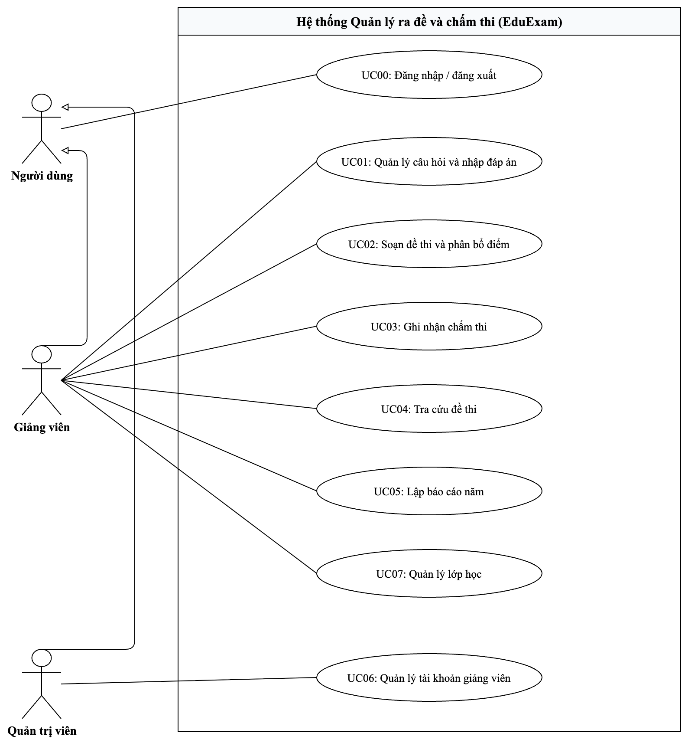
Hình 2.1 Biểu đồ Use Case tổng quan

2.3.2. Biểu đồ phân rã Use Case
Nhằm làm rõ các hành vi và chức năng chi tiết bên trong từng phân hệ, các Use Case từ UC01 đến UC07 được phân rã thành các biểu đồ con tương ứng từ Hình 2.2 đến Hình 2.8.

2.3.2.1. UC01 - Quản lý câu hỏi và nhập đáp án
Biểu đồ phân rã UC01 (Hình 2.2) thể hiện các thao tác: Xem danh sách, Thêm câu hỏi, Sửa nội dung câu hỏi và Xóa câu hỏi. Thao tác thêm hoặc sửa luôn bao gồm (<<include>>) thao tác 'Nhập đáp án đúng'. Thao tác sửa hoặc xóa câu hỏi luôn bao gồm bước kiểm tra điều kiện quy định QĐ1: câu hỏi phải chưa thuộc bất kỳ đề thi nào mới được phép thao tác.
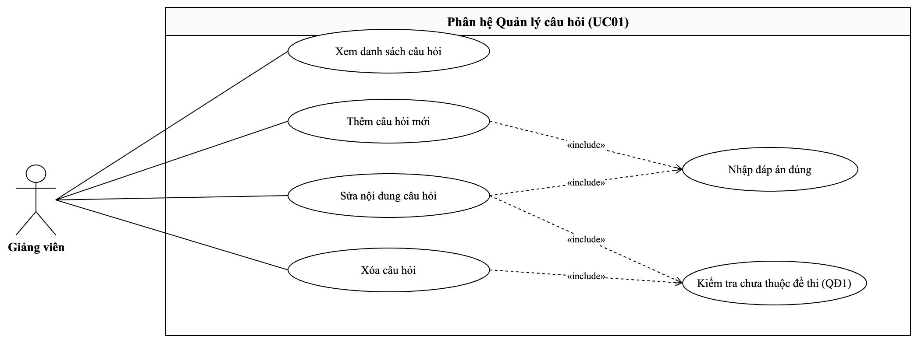
Hình 2.2 Biểu đồ Use Case phân rã UC01 - Quản lý câu hỏi và đáp án

2.3.2.2. UC02 - Soạn đề thi và phân bổ điểm
Biểu đồ phân rã UC02 (Hình 2.3) thể hiện các thao tác: Tạo đề thi mới, Sửa thông tin đề thi và Xóa đề thi. Khi tạo mới hoặc sửa đề, hệ thống bắt buộc bao gồm (<<include>>) việc chọn từ 1 đến 5 câu hỏi cùng môn thi và phân bổ điểm cho từng câu sao cho tổng điểm bằng 10. Thao tác sửa và xóa đề luôn bao gồm bước kiểm tra quy định QĐ2: đề thi chưa có kết quả chấm thi nào được ghi nhận.
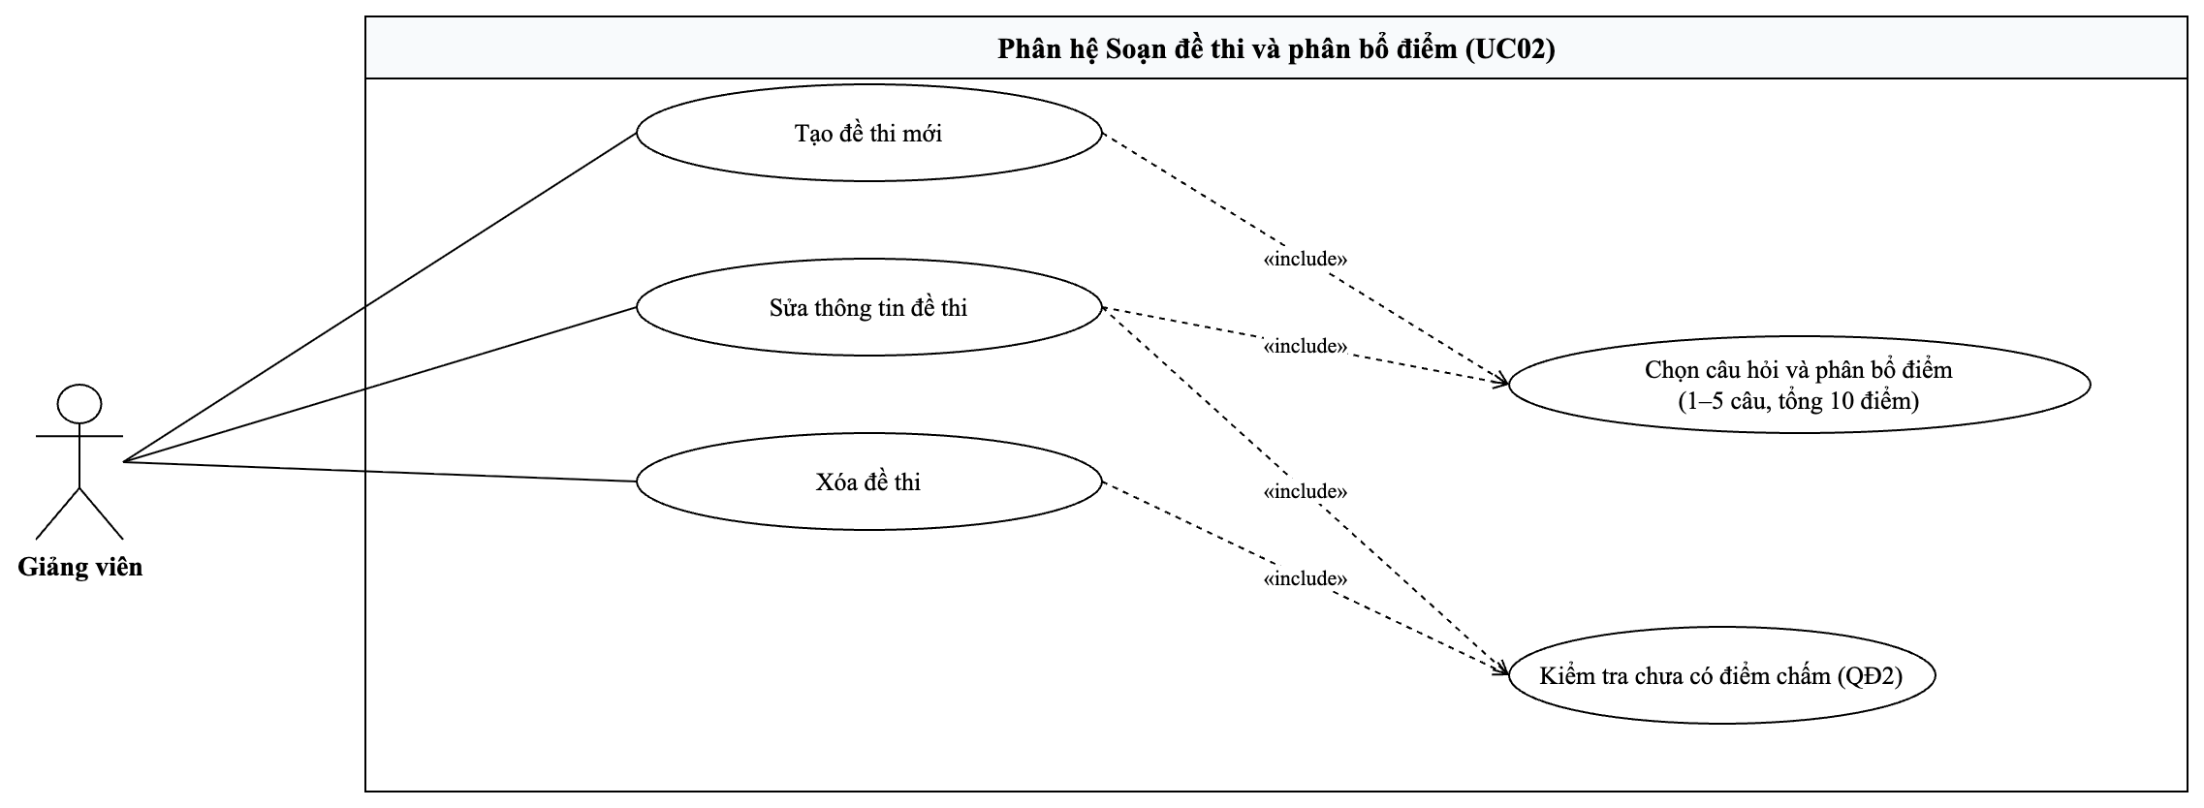
Hình 2.3 Biểu đồ Use Case phân rã UC02 - Soạn đề và phân bổ điểm

2.3.2.3. UC03 - Ghi nhận chấm thi
Biểu đồ phân rã UC03 (Hình 2.4) thể hiện các bước: Chọn đề thi và lớp học, Xem danh sách sinh viên lớp, Nhập điểm số sinh viên và Lưu kết quả. Quá trình nhập điểm số bắt buộc bao gồm việc tự động kiểm tra bước điểm 0.5 và quy đổi sang điểm chữ tương ứng từ A đến F theo quy định QĐ3.
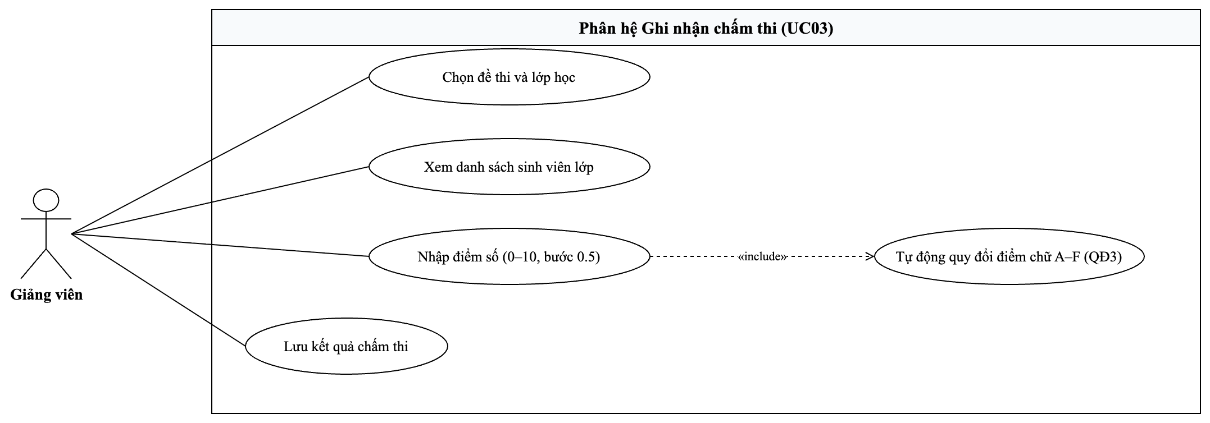
Hình 2.4 Biểu đồ Use Case phân rã UC03 - Ghi nhận chấm thi

2.3.2.4. UC04 - Tra cứu đề thi
Biểu đồ phân rã UC04 (Hình 2.5) thể hiện các thao tác: Nhập tiêu chí tra cứu, Lọc danh sách đề thi trong phạm vi tài khoản, Xem chi tiết nội dung đề thi và In đề thi theo biểu mẫu chuẩn kết thúc học phần.
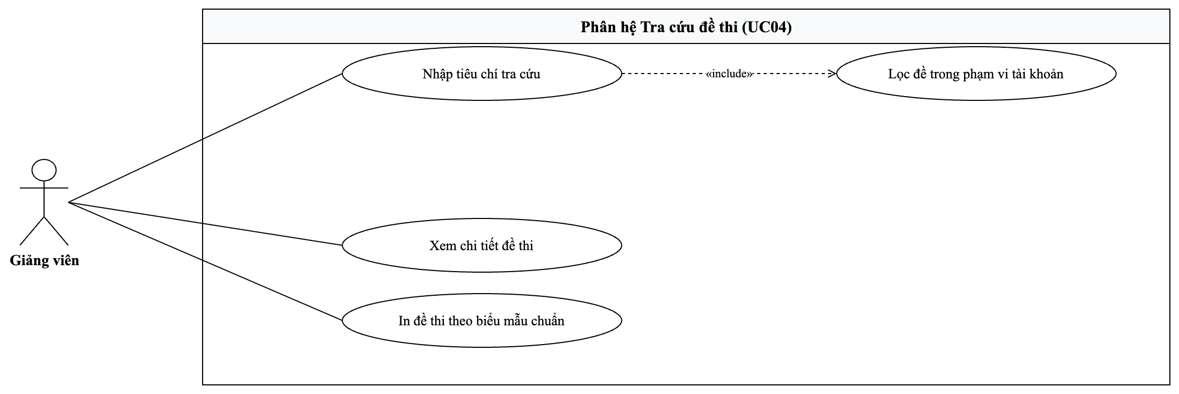
Hình 2.5 Biểu đồ Use Case phân rã UC04 - Tra cứu đề thi

2.3.2.5. UC05 - Lập báo cáo năm
Biểu đồ phân rã UC05 (Hình 2.6) thể hiện các bước: Chọn năm học báo cáo, Tổng hợp số lượng đề thi và bài chấm theo từng môn, Tự động tính toán các tỷ lệ theo công thức (1.1) và (1.2), và Xuất hiển thị biểu mẫu báo cáo năm BM5.
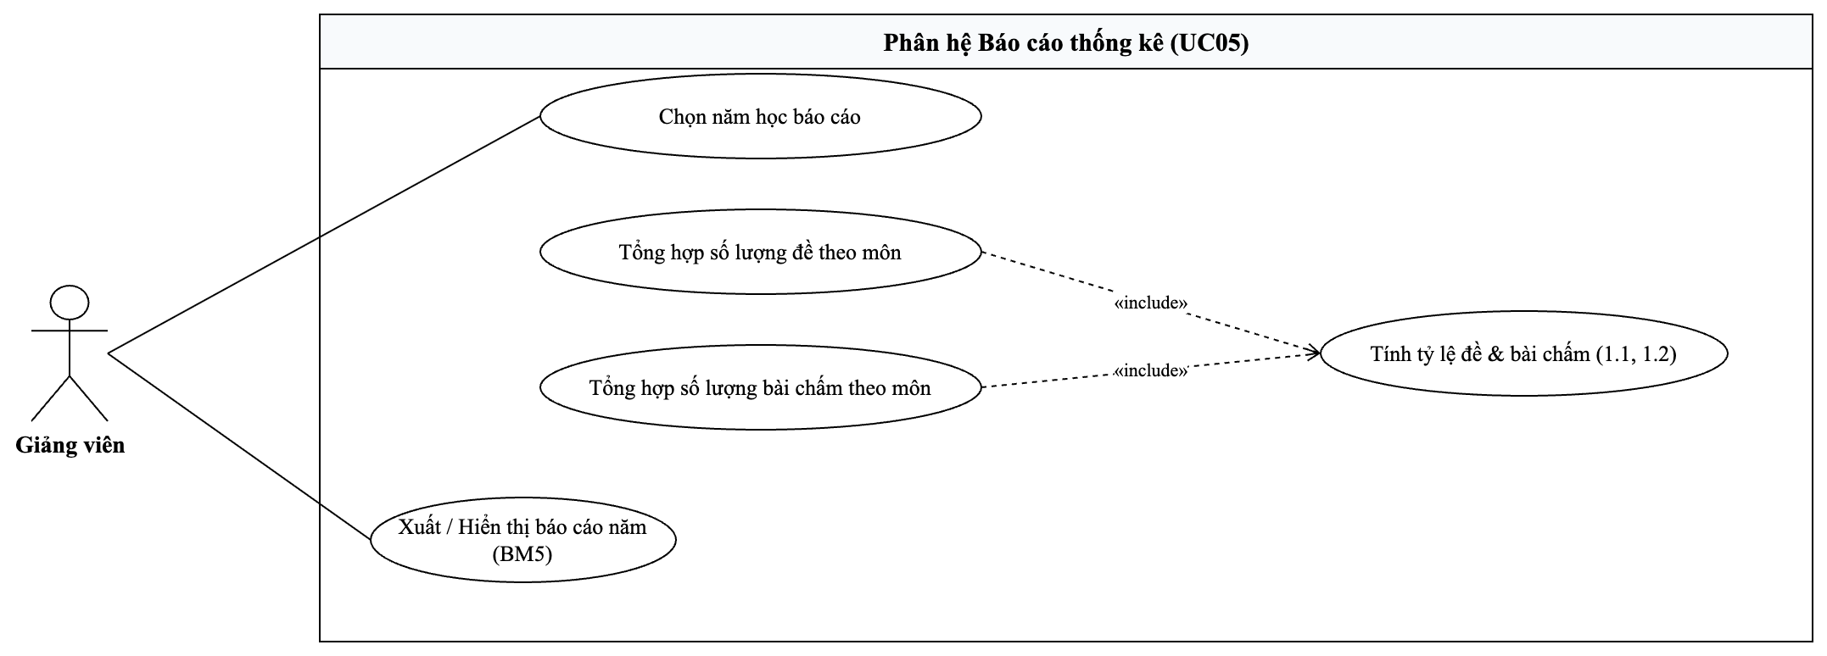
Hình 2.6 Biểu đồ Use Case phân rã UC05 - Lập báo cáo năm

2.3.2.6. UC06 - Quản lý tài khoản giảng viên
Biểu đồ phân rã UC06 (Hình 2.7) thể hiện các quyền năng của Quản trị viên gồm: Xem danh sách tài khoản, Tạo tài khoản giảng viên mới (BM6), Cập nhật thông tin giảng viên, Kích hoạt hoặc khóa tài khoản, và Đặt lại mật khẩu tài khoản theo quy định QĐ4.
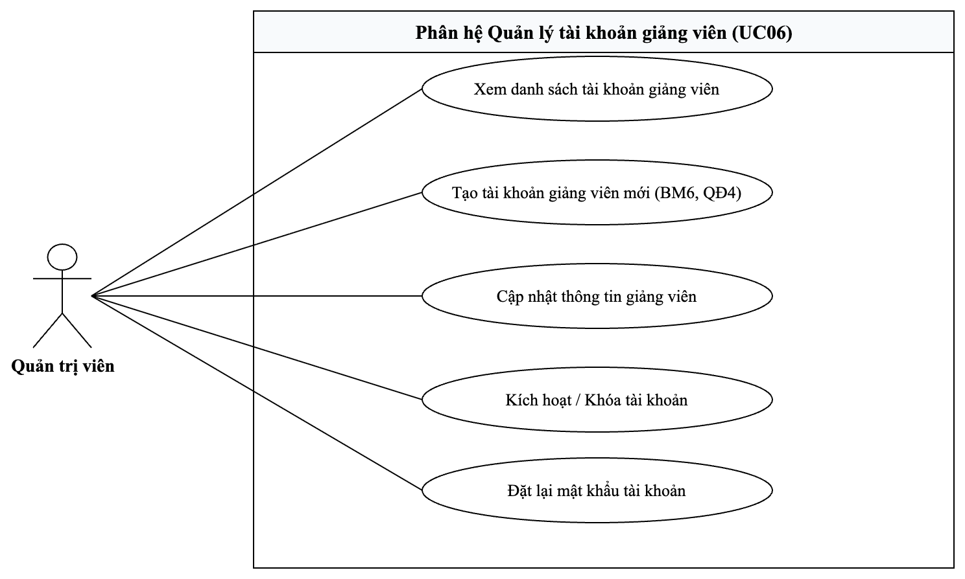
Hình 2.7 Biểu đồ Use Case phân rã UC06 - Quản lý tài khoản giảng viên

2.3.2.7. UC07 - Quản lý lớp học
Biểu đồ phân rã UC07 (Hình 2.8) thể hiện các thao tác do Giảng viên thực hiện: Xem danh sách lớp học phụ trách, Khởi tạo lớp học mới (BM7), Sửa thông tin lớp, Quản lý thêm/xóa sinh viên trong lớp theo MSSV và Họ tên, và Xóa lớp học (chỉ được thực hiện khi lớp chưa có kết quả chấm thi theo QĐ5).
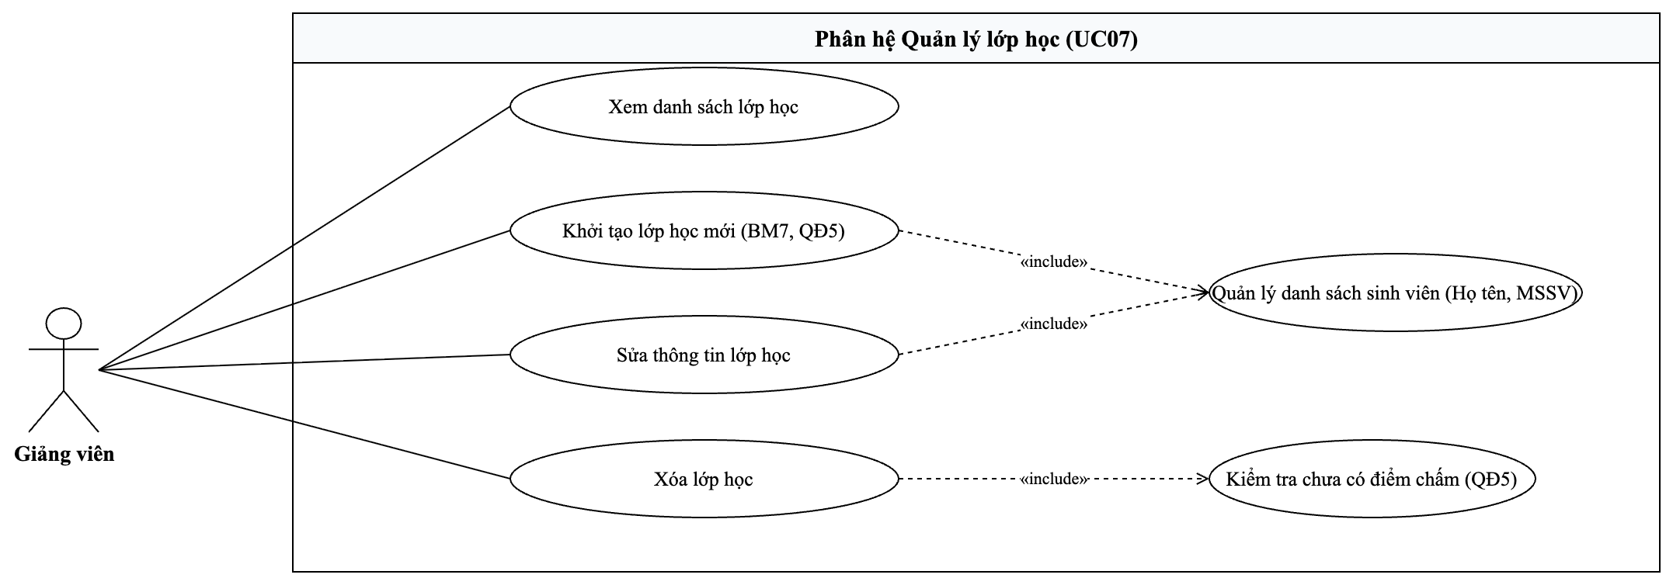
Hình 2.8 Biểu đồ Use Case phân rã UC07 - Quản lý lớp học

2.4. Đặc tả và phân tích các yêu cầu phần mềm
Mục này trình bày chi tiết về đặc tả kịch bản Use Case, mô hình hành vi thông qua biểu đồ hoạt động (Activity Diagram), mô hình tương tác thông qua biểu đồ tuần tự (Sequence Diagram), và biểu đồ lớp phân tích (Analysis Class Diagram) theo đúng kiến trúc Boundary - Control - Entity (ECB).

2.4.1. Đặc tả use case
Các Bảng từ 2.3 đến 2.10 trình bày đặc tả cấu trúc của 8 Use Case từ UC00 đến UC07:
Bảng 2.3 Đặc tả UC00 - Đăng nhập và đăng xuất
Nội dung | Mô tả
Mã UC | UC00
Tên UC | Đăng nhập / đăng xuất
Mô tả tóm tắt | Xác thực danh tính người dùng và khởi tạo phiên làm việc tương ứng với vai trò Giảng viên hoặc Quản trị viên.
Tác nhân tham gia | Người dùng (Giảng viên hoặc Quản trị viên)
Sự kiện kích hoạt | Người dùng chọn chức năng 'Đăng nhập' trên giao diện chính.
Luồng sự kiện chính | 1. Người dùng nhập Tên đăng nhập và Mật khẩu.  2. Hệ thống kiểm tra thông tin tài khoản và trạng thái hoạt động.  3. Hệ thống xác định vai trò, khởi tạo phiên làm việc (Session) và hiển thị menu chức năng tương ứng.  4. Khi người dùng chọn 'Đăng xuất', hệ thống hủy phiên làm việc và trở về màn hình đăng nhập.
Luồng sự kiện phụ | Nếu tên đăng nhập không tồn tại, sai mật khẩu hoặc tài khoản đang bị vô hiệu hóa (khóa), hệ thống hiển thị thông báo lỗi và cho phép nhập lại.
Yêu cầu trước | Tài khoản người dùng đã được tạo và đang ở trạng thái Hoạt động.
Yêu cầu sau | Phiên làm việc được tạo lập với quyền truy cập tương ứng hoặc kết thúc an toàn.
Yêu cầu phi chức năng | Mật khẩu được mã hóa băm an toàn; thời gian xác thực dưới 1 giây.
Bảng 2.4 Đặc tả UC01 - Quản lý câu hỏi và nhập đáp án
Nội dung | Mô tả
Mã UC | UC01
Tên UC | Quản lý câu hỏi và nhập đáp án
Mô tả tóm tắt | Giảng viên thêm mới, cập nhật nội dung, xóa câu hỏi và lưu đáp án đúng theo môn học và độ khó.
Tác nhân tham gia | Giảng viên đã đăng nhập
Sự kiện kích hoạt | Giảng viên chọn menu 'Quản lý câu hỏi'.
Luồng sự kiện chính | 1. Giảng viên chọn Môn học và Độ khó (Dễ, Trung Bình, Phức Tạp, Khó).  2. Nhập nội dung câu hỏi và đáp án đúng.  3. Nhấn 'Lưu'.  4. Hệ thống kiểm tra tính hợp lệ dữ liệu và quyền sở hữu tài khoản.  5. Hệ thống lưu câu hỏi cùng đáp án vào CSDL và cập nhật danh sách hiển thị.
Luồng sự kiện phụ | Giảng viên có thể chọn sửa hoặc xóa câu hỏi của mình. Nếu câu hỏi đã thuộc về một đề thi nào đó, hệ thống từ chối xóa/sửa và thông báo lỗi vi phạm quy định QĐ1.
Yêu cầu trước | Giảng viên đã đăng nhập; danh mục môn học và độ khó đã có sẵn.
Yêu cầu sau | Câu hỏi cùng đáp án được lưu mới, cập nhật hoặc xóa khỏi ngân hàng câu hỏi.
Yêu cầu phi chức năng | Thời gian lưu/cập nhật dưới 1 giây; chỉ thao tác trên câu hỏi do chính tài khoản tạo.
Bảng 2.5 Đặc tả UC02 - Soạn đề thi và phân bổ điểm
Nội dung | Mô tả
Mã UC | UC02
Tên UC | Soạn đề thi và phân bổ điểm
Mô tả tóm tắt | Giảng viên khởi tạo, chỉnh sửa hoặc xóa đề thi kết thúc học phần, chọn câu hỏi cùng môn và phân bổ điểm.
Tác nhân tham gia | Giảng viên đã đăng nhập
Sự kiện kích hoạt | Giảng viên chọn menu 'Soạn đề thi'.
Luồng sự kiện chính | 1. Giảng viên nhập Mã đề, Môn thi, Học kỳ, Năm học, Ngày thi và Thời lượng làm bài.  2. Chọn từ 1 đến 5 câu hỏi từ ngân hàng câu hỏi thuộc cùng môn thi.  3. Nhập điểm số tối đa cho từng câu hỏi.  4. Nhấn 'Lưu đề thi'.  5. Hệ thống kiểm tra: thời lượng 30–180 phút, số lượng 1–5 câu cùng môn và tổng điểm bằng 10.  6. Hệ thống lưu đề thi và chi tiết phân bổ điểm vào CSDL.
Luồng sự kiện phụ | Giảng viên có thể sửa hoặc xóa đề thi. Nếu đề thi đã có kết quả chấm thi được ghi nhận, hệ thống từ chối xóa/sửa và thông báo lỗi vi phạm quy định QĐ2.
Yêu cầu trước | Đã có sẵn các câu hỏi cùng môn thi thuộc tài khoản giảng viên.
Yêu cầu sau | Đề thi và phân bổ điểm chi tiết được lưu trữ thành công.
Yêu cầu phi chức năng | Kiểm tra tổng điểm bằng 10 chính xác trước khi ghi dữ liệu.
Bảng 2.6 Đặc tả UC03 - Ghi nhận chấm thi
Nội dung | Mô tả
Mã UC | UC03
Tên UC | Ghi nhận chấm thi
Mô tả tóm tắt | Giảng viên ghi nhận điểm số thi kết thúc học phần cho sinh viên theo đề thi và lớp học.
Tác nhân tham gia | Giảng viên đã đăng nhập
Sự kiện kích hoạt | Giảng viên chọn menu 'Ghi nhận chấm thi'.
Luồng sự kiện chính | 1. Giảng viên chọn Đề thi và Lớp học cần nhập điểm.  2. Hệ thống hiển thị danh sách sinh viên của lớp.  3. Giảng viên nhập điểm số (đã tự làm tròn về 0.5) và ghi chú cho sinh viên.  4. Nhấn 'Lưu kết quả'.  5. Hệ thống kiểm tra điểm nằm trong khoảng 0 đến 10 và là bội số của 0.5.  6. Hệ thống tự động quy đổi điểm chữ (A, B, C, D, E, F theo QĐ3) và lưu vào CSDL.
Luồng sự kiện phụ | Nếu điểm số nhập vào không nằm trong khoảng 0–10 hoặc không phải bội số của 0.5, hệ thống hiển thị thông báo lỗi và yêu cầu chỉnh sửa.
Yêu cầu trước | Đề thi và lớp học đã được tạo trước đó.
Yêu cầu sau | Kết quả chấm thi gồm điểm số, điểm chữ và ghi chú được lưu an toàn.
Yêu cầu phi chức năng | Đảm bảo tính toán quy đổi điểm chữ chính xác 100%.
Bảng 2.7 Đặc tả UC04 - Tra cứu đề thi
Nội dung | Mô tả
Mã UC | UC04
Tên UC | Tra cứu đề thi
Mô tả tóm tắt | Giảng viên tra cứu danh sách đề thi theo một hoặc nhiều tiêu chí trong phạm vi tài khoản.
Tác nhân tham gia | Giảng viên đã đăng nhập
Sự kiện kích hoạt | Giảng viên chọn menu 'Tra cứu đề thi'.
Luồng sự kiện chính | 1. Giảng viên nhập một hoặc kết hợp nhiều tiêu chí: Mã đề, Môn học, Học kỳ, Năm học.  2. Nhấn 'Tra cứu'.  3. Hệ thống lọc và hiển thị danh sách đề thi thỏa mãn (BM4).  4. Giảng viên có thể chọn xem chi tiết nội dung đề thi hoặc in đề thi theo biểu mẫu chuẩn.
Luồng sự kiện phụ | Nếu không tìm thấy đề thi thỏa mãn tiêu chí, hệ thống hiển thị thông báo 'Không tìm thấy kết quả phù hợp'.
Yêu cầu trước | Dữ liệu đề thi đã được tạo lập trong hệ thống.
Yêu cầu sau | Danh sách đề thi phù hợp được hiển thị trên giao diện.
Yêu cầu phi chức năng | Tốc độ phản hồi tra cứu dưới 1 giây.
Bảng 2.8 Đặc tả UC05 - Lập báo cáo năm
Nội dung | Mô tả
Mã UC | UC05
Tên UC | Lập báo cáo năm
Mô tả tóm tắt | Giảng viên tổng hợp tình hình ra đề và chấm thi theo từng môn học trong một năm học.
Tác nhân tham gia | Giảng viên đã đăng nhập
Sự kiện kích hoạt | Giảng viên chọn menu 'Lập báo cáo năm'.
Luồng sự kiện chính | 1. Giảng viên chọn Năm học cần báo cáo.  2. Nhấn 'Lập báo cáo'.  3. Hệ thống tổng hợp số lượng đề thi và số bài chấm của tài khoản theo từng môn.  4. Hệ thống tính tỷ lệ đề thi (công thức 1.1) và tỷ lệ bài chấm (công thức 1.2).  5. Hệ thống hiển thị bảng báo cáo hoàn chỉnh theo biểu mẫu BM5.
Luồng sự kiện phụ | Nếu năm học chưa có dữ liệu đề thi hoặc bài chấm, tỷ lệ tương ứng hiển thị 0% và hệ thống vẫn hiển thị bảng báo cáo.
Yêu cầu trước | Năm học được chọn hợp lệ.
Yêu cầu sau | Báo cáo tổng hợp năm được hiển thị đầy đủ và có thể xuất in.
Yêu cầu phi chức năng | Tính toán số liệu và tỷ lệ phần trăm chính xác theo công thức quy định.
Bảng 2.9 Đặc tả UC06 - Quản lý tài khoản giảng viên
Nội dung | Mô tả
Mã UC | UC06
Tên UC | Quản lý tài khoản giảng viên
Mô tả tóm tắt | Quản trị viên quản lý danh sách tài khoản, hồ sơ giảng viên và phân quyền trạng thái hoạt động.
Tác nhân tham gia | Quản trị viên
Sự kiện kích hoạt | Quản trị viên chọn menu 'Quản lý tài khoản'.
Luồng sự kiện chính | 1. Quản trị viên xem danh sách tài khoản giảng viên (BM6).  2. Chọn Tạo tài khoản mới hoặc Sửa thông tin tài khoản đã có.  3. Nhập Tên đăng nhập, Mật khẩu, Họ và tên giảng viên và Trạng thái.  4. Nhấn 'Lưu'.  5. Hệ thống kiểm tra tên đăng nhập duy nhất (QĐ4) và lưu thay đổi.
Luồng sự kiện phụ | Nếu tên đăng nhập đã tồn tại, hệ thống báo lỗi trùng lặp. Khi tài khoản đã có dữ liệu tham chiếu (câu hỏi, đề thi, lớp học), hệ thống không cho phép xóa cứng mà chỉ hỗ trợ vô hiệu hóa (khóa) theo QĐ4.
Yêu cầu trước | Quản trị viên đã đăng nhập thành công vào hệ thống.
Yêu cầu sau | Tài khoản giảng viên được tạo mới hoặc cập nhật trạng thái.
Yêu cầu phi chức năng | Chỉ quản trị viên mới có quyền thao tác trên Use Case này.
Bảng 2.10 Đặc tả UC07 - Quản lý lớp học
Nội dung | Mô tả
Mã UC | UC07
Tên UC | Quản lý lớp học
Mô tả tóm tắt | Giảng viên khởi tạo lớp học mới, cập nhật danh sách sinh viên phụ trách hoặc xóa lớp học.
Tác nhân tham gia | Giảng viên đã đăng nhập
Sự kiện kích hoạt | Giảng viên chọn menu 'Quản lý lớp học'.
Luồng sự kiện chính | 1. Giảng viên nhập Mã lớp duy nhất và Tên lớp (BM7).  2. Cập nhật danh sách sinh viên gồm Họ tên và MSSV.  3. Nhấn 'Lưu lớp học'.  4. Hệ thống kiểm tra tính duy nhất của Mã lớp và tính hợp lệ của MSSV.  5. Hệ thống lưu lớp học cùng danh sách sinh viên vào CSDL.
Luồng sự kiện phụ | Giảng viên có thể sửa thông tin lớp hoặc xóa lớp. Nếu lớp học đã có dữ liệu kết quả chấm thi, hệ thống từ chối xóa và hiển thị thông báo lỗi vi phạm quy định QĐ5.
Yêu cầu trước | Giảng viên đã đăng nhập vào hệ thống.
Yêu cầu sau | Lớp học và danh sách sinh viên được lưu trữ hoặc cập nhật thành công.
Yêu cầu phi chức năng | Dữ liệu lớp học được quản lý phân lập theo tài khoản giảng viên.

2.4.2. Biểu đồ hoạt động
Biểu đồ hoạt động (Activity Diagram) tập trung mô tả luồng điều khiển và quy trình xử lý dữ liệu của từng chức năng. Các biểu đồ sử dụng ký pháp chuẩn gồm: 2 làn bơi (Swimlanes) phân định trách nhiệm của Tác nhân và Hệ thống; Nút bắt đầu (Initial state); Các hoạt động (Activity); Nút quyết định rẽ nhánh điều kiện (Decision) kèm nhãn điều kiện (Guard); và Nút kết thúc (Final state).
Từ Hình 2.9 đến Hình 2.16 thể hiện biểu đồ hoạt động của toàn bộ 8 Use Case từ UC00 đến UC07:

2.4.2.1. UC00 - Đăng nhập và đăng xuất
Hình 2.9 mô tả quy trình đăng nhập hệ thống: người dùng nhập thông tin xác thực, hệ thống kiểm tra mật khẩu băm và trạng thái hoạt động. Nếu hợp lệ, hệ thống khởi tạo phiên làm việc và phân quyền chức năng; nếu không hợp lệ, hệ thống thông báo lỗi và yêu cầu nhập lại.
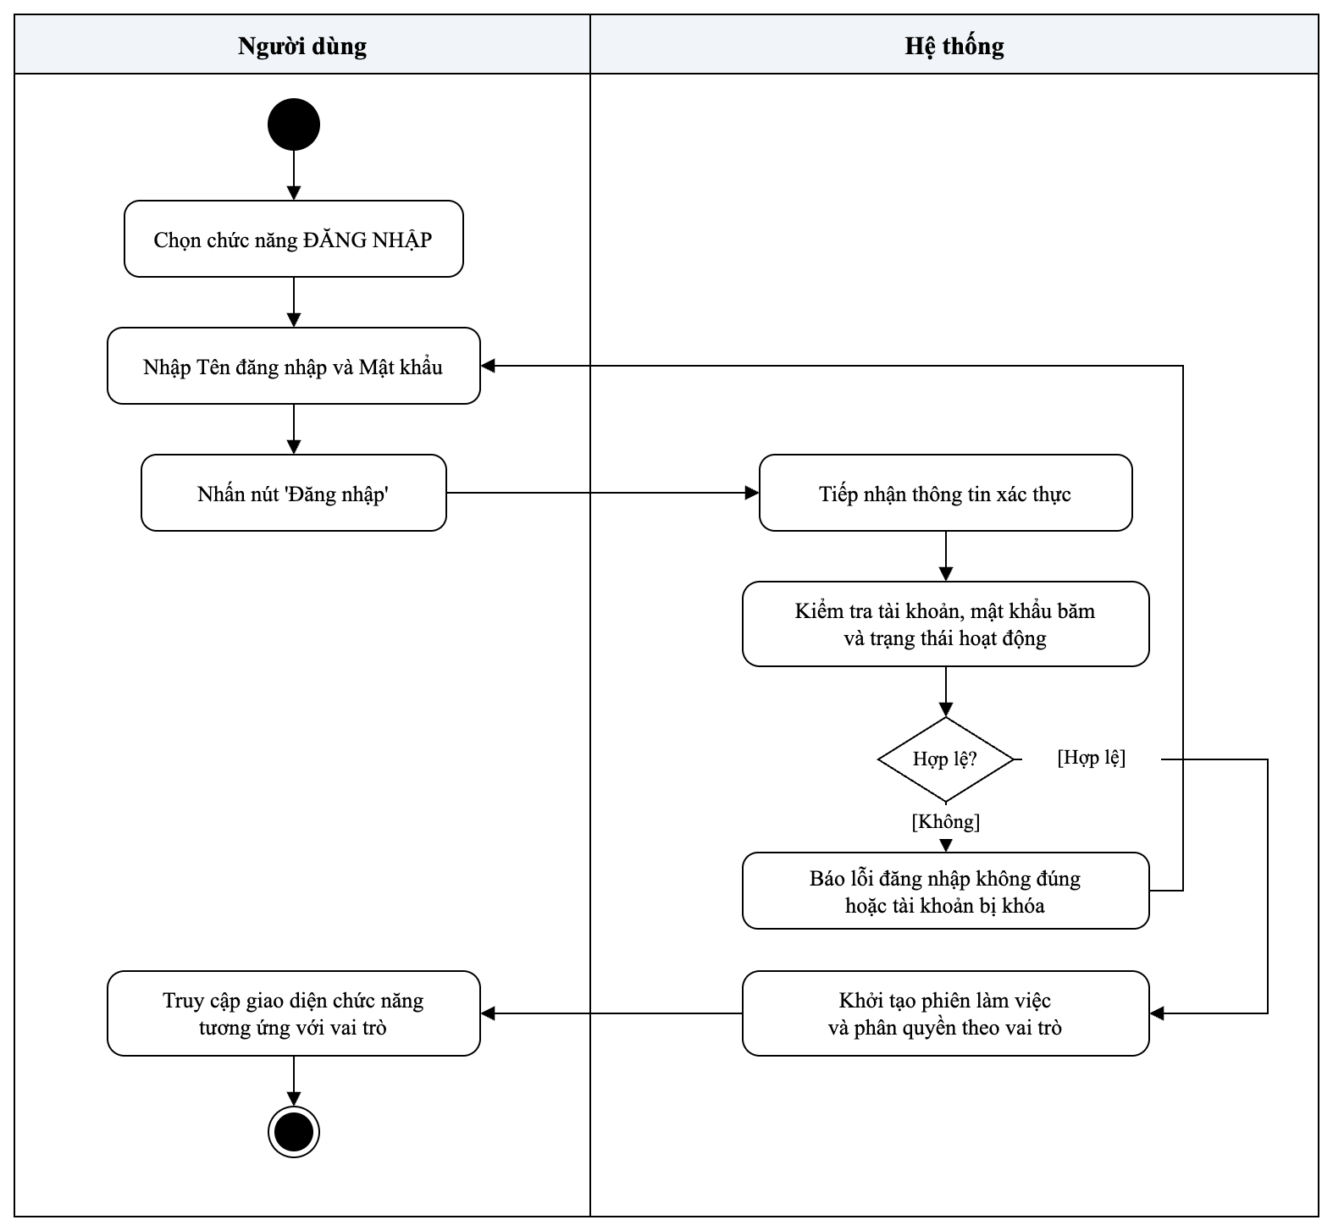
Hình 2.9 Biểu đồ hoạt động UC00 - Đăng nhập và đăng xuất

2.4.2.2. UC01 - Quản lý câu hỏi và nhập đáp án
Hình 2.10 mô tả quy trình quản lý câu hỏi: giảng viên thực hiện tạo mới, sửa hoặc xóa câu hỏi. Hệ thống kiểm tra tính hợp lệ dữ liệu và kiểm tra ràng buộc QĐ1 (câu hỏi chưa thuộc đề thi nào).
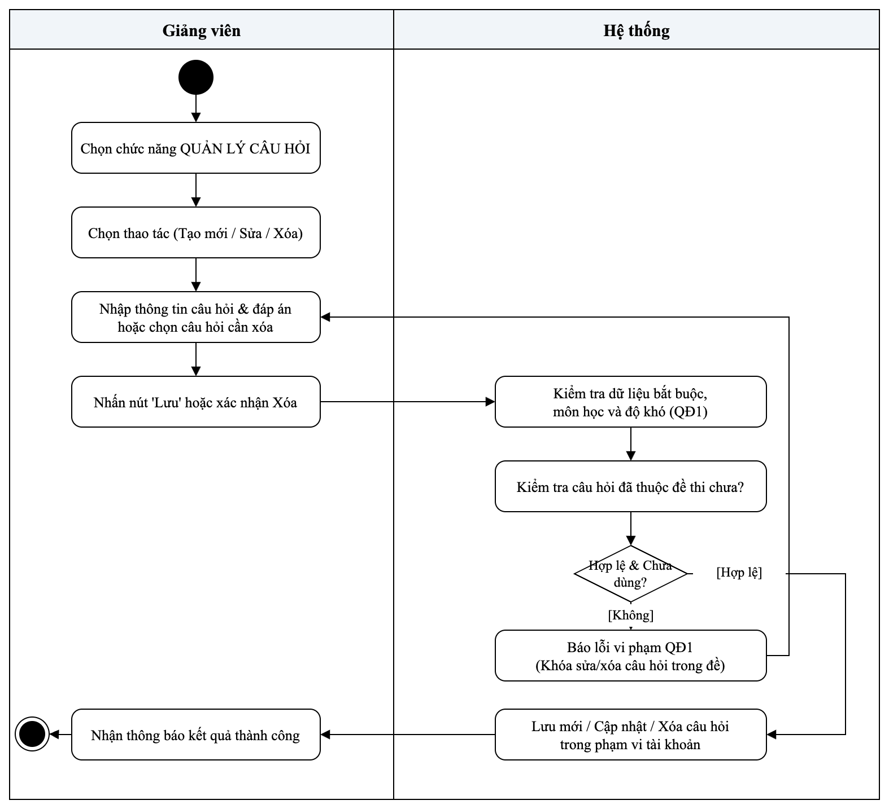
Hình 2.10 Biểu đồ hoạt động UC01 - Quản lý câu hỏi và nhập đáp án

2.4.2.3. UC02 - Soạn đề thi và phân bổ điểm
Hình 2.11 mô tả quy trình soạn đề thi: giảng viên nhập thông tin đề, chọn câu hỏi cùng môn và phân bổ điểm. Hệ thống kiểm tra thời lượng 30–180 phút, số lượng 1–5 câu, tổng điểm bằng 10 và đề chưa có kết quả chấm theo quy định QĐ2.
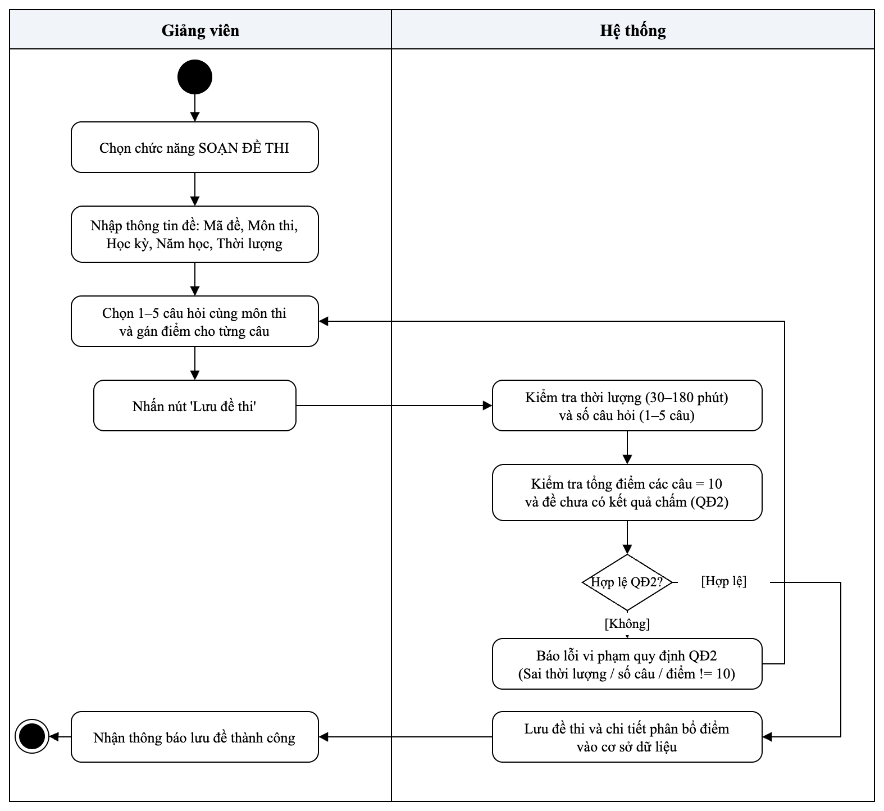
Hình 2.11 Biểu đồ hoạt động UC02 - Soạn đề thi và phân bổ điểm

2.4.2.4. UC03 - Ghi nhận chấm thi
Hình 2.12 mô tả quy trình chấm thi: giảng viên chọn đề và lớp học, nhập điểm số cho sinh viên. Hệ thống kiểm tra thang điểm 0–10, bước điểm 0.5 và tự động quy đổi thang điểm chữ A–F theo quy định QĐ3.
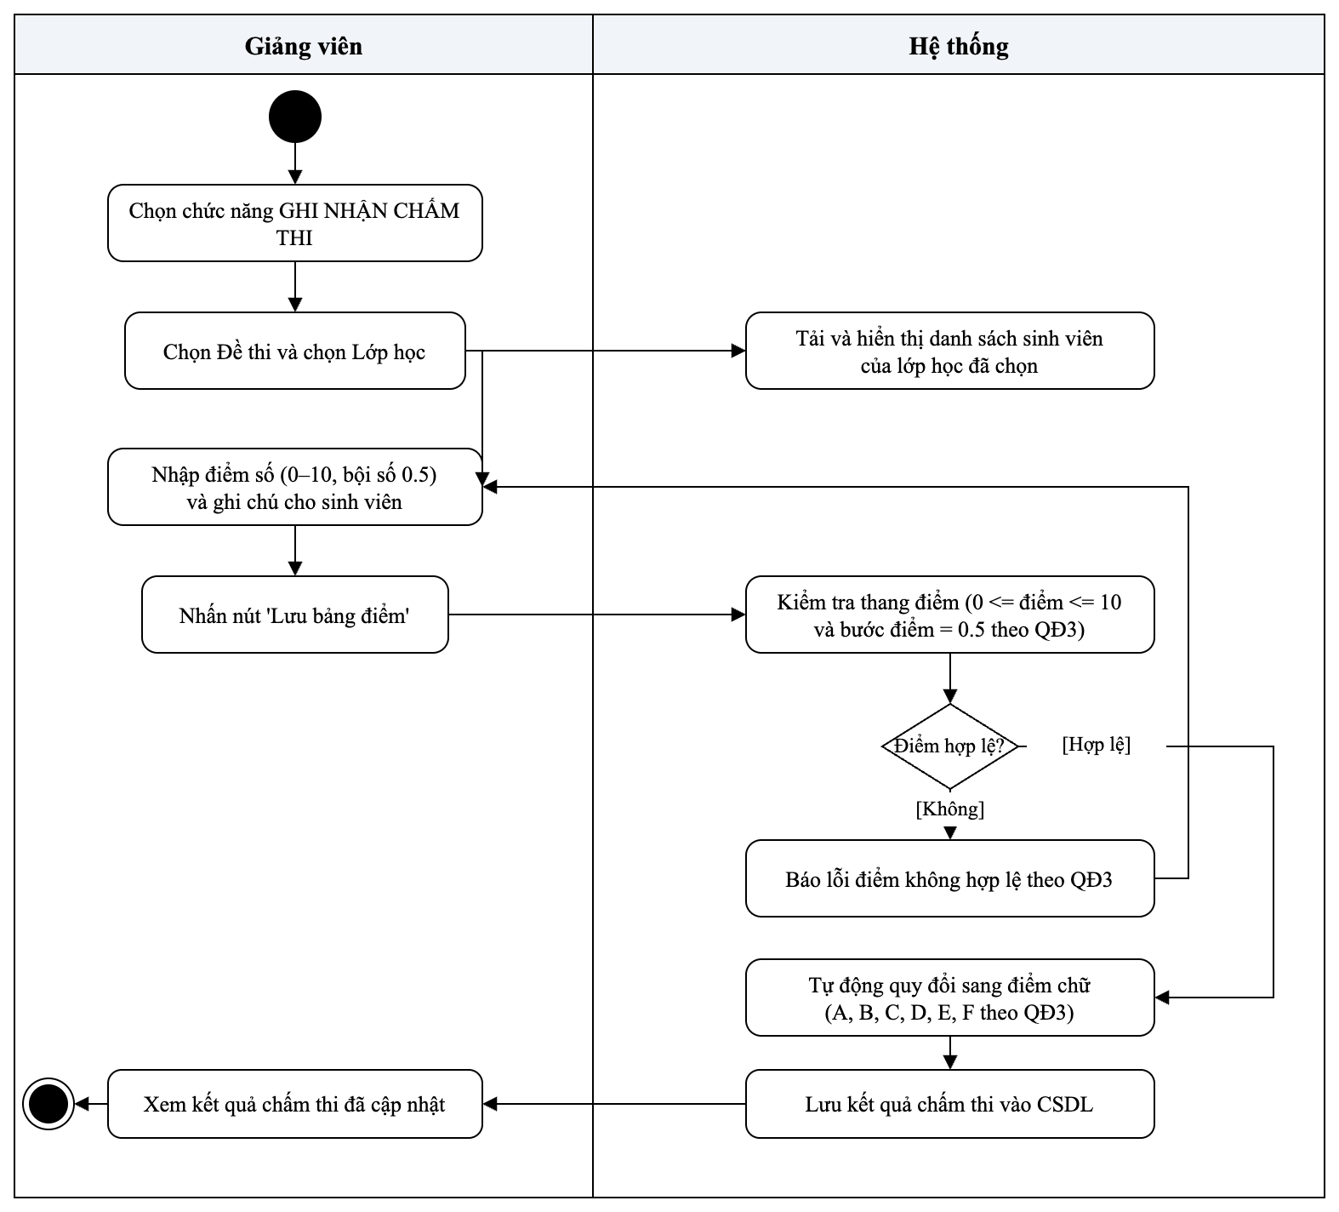
Hình 2.12 Biểu đồ hoạt động UC03 - Ghi nhận chấm thi

2.4.2.5. UC04 - Tra cứu đề thi
Hình 2.13 mô tả quy trình tra cứu đề thi: giảng viên nhập tiêu chí tìm kiếm, hệ thống truy vấn và hiển thị danh sách đề thi thuộc phạm vi tài khoản, cho phép xem chi tiết hoặc in đề thi.
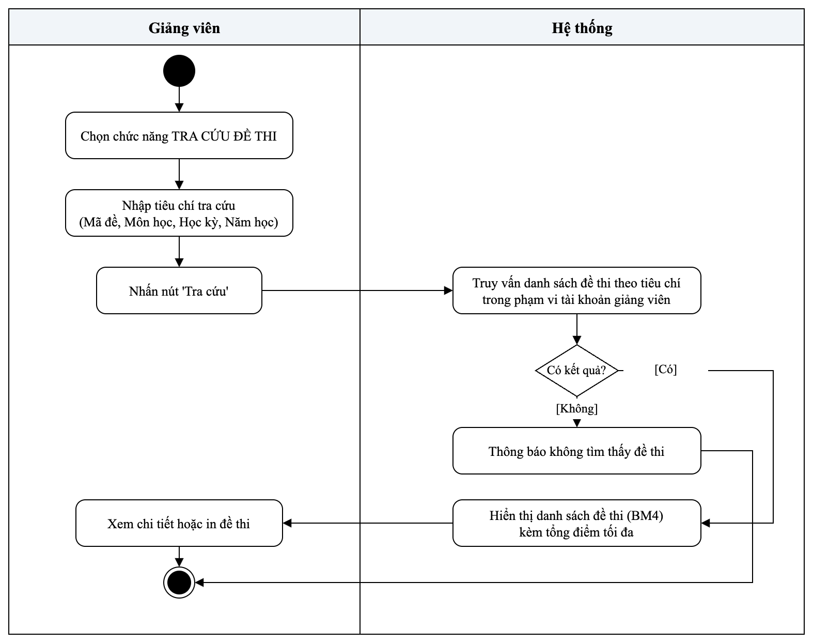
Hình 2.13 Biểu đồ hoạt động UC04 - Tra cứu đề thi

2.4.2.6. UC05 - Lập báo cáo năm
Hình 2.14 mô tả quy trình lập báo cáo: giảng viên chọn năm học, hệ thống tự động tổng hợp số lượng đề thi, bài chấm theo môn và tính các tỷ lệ theo công thức (1.1) và (1.2) để hiển thị biểu mẫu BM5.
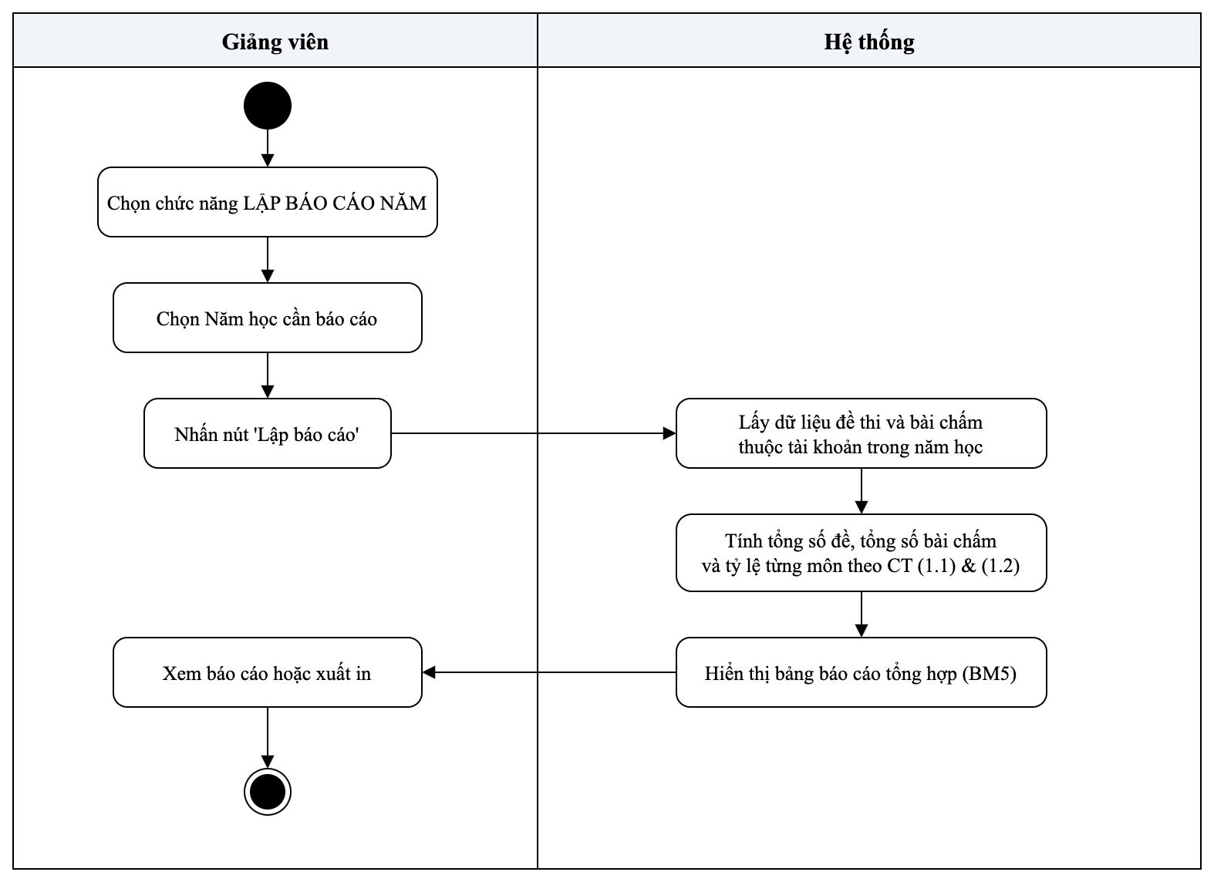
Hình 2.14 Biểu đồ hoạt động UC05 - Lập báo cáo năm

2.4.2.7. UC06 - Quản lý tài khoản giảng viên
Hình 2.15 mô tả quy trình quản trị tài khoản: quản trị viên nhập thông tin tài khoản giảng viên, hệ thống kiểm tra tên đăng nhập duy nhất và kiểm tra không xóa cứng tài khoản đã có dữ liệu theo quy định QĐ4.
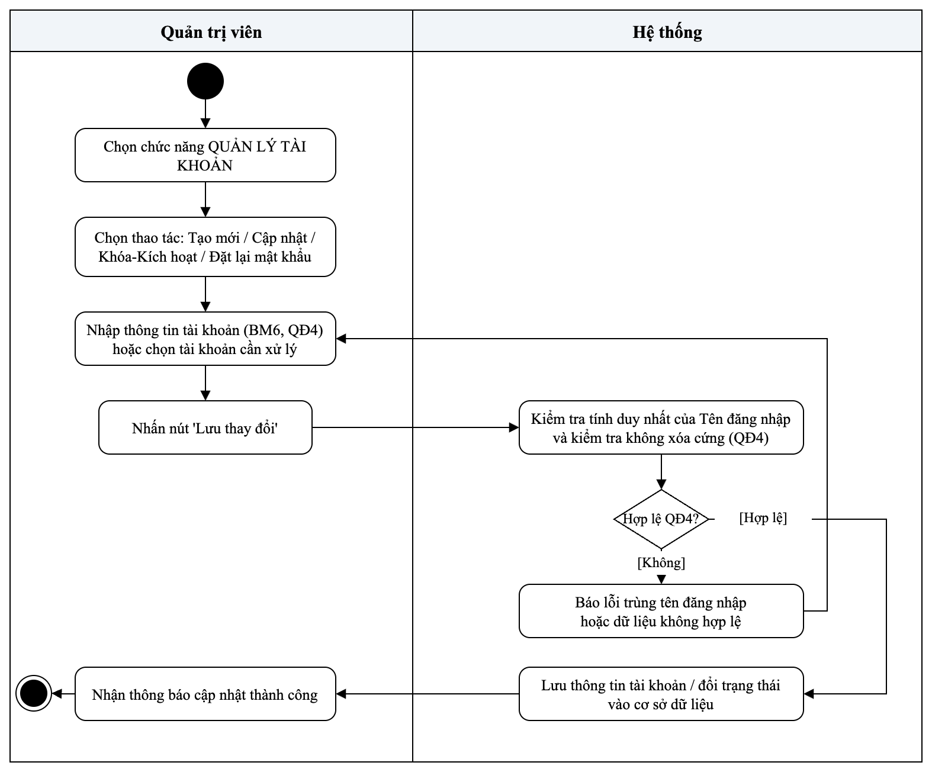
Hình 2.15 Biểu đồ hoạt động UC06 - Quản lý tài khoản giảng viên

2.4.2.8. UC07 - Quản lý lớp học
Hình 2.16 mô tả quy trình quản lý lớp học: giảng viên tạo lớp mới, cập nhật danh sách sinh viên hoặc xóa lớp. Hệ thống kiểm tra tính duy nhất của mã lớp và kiểm tra lớp chưa có kết quả chấm thi theo quy định QĐ5.
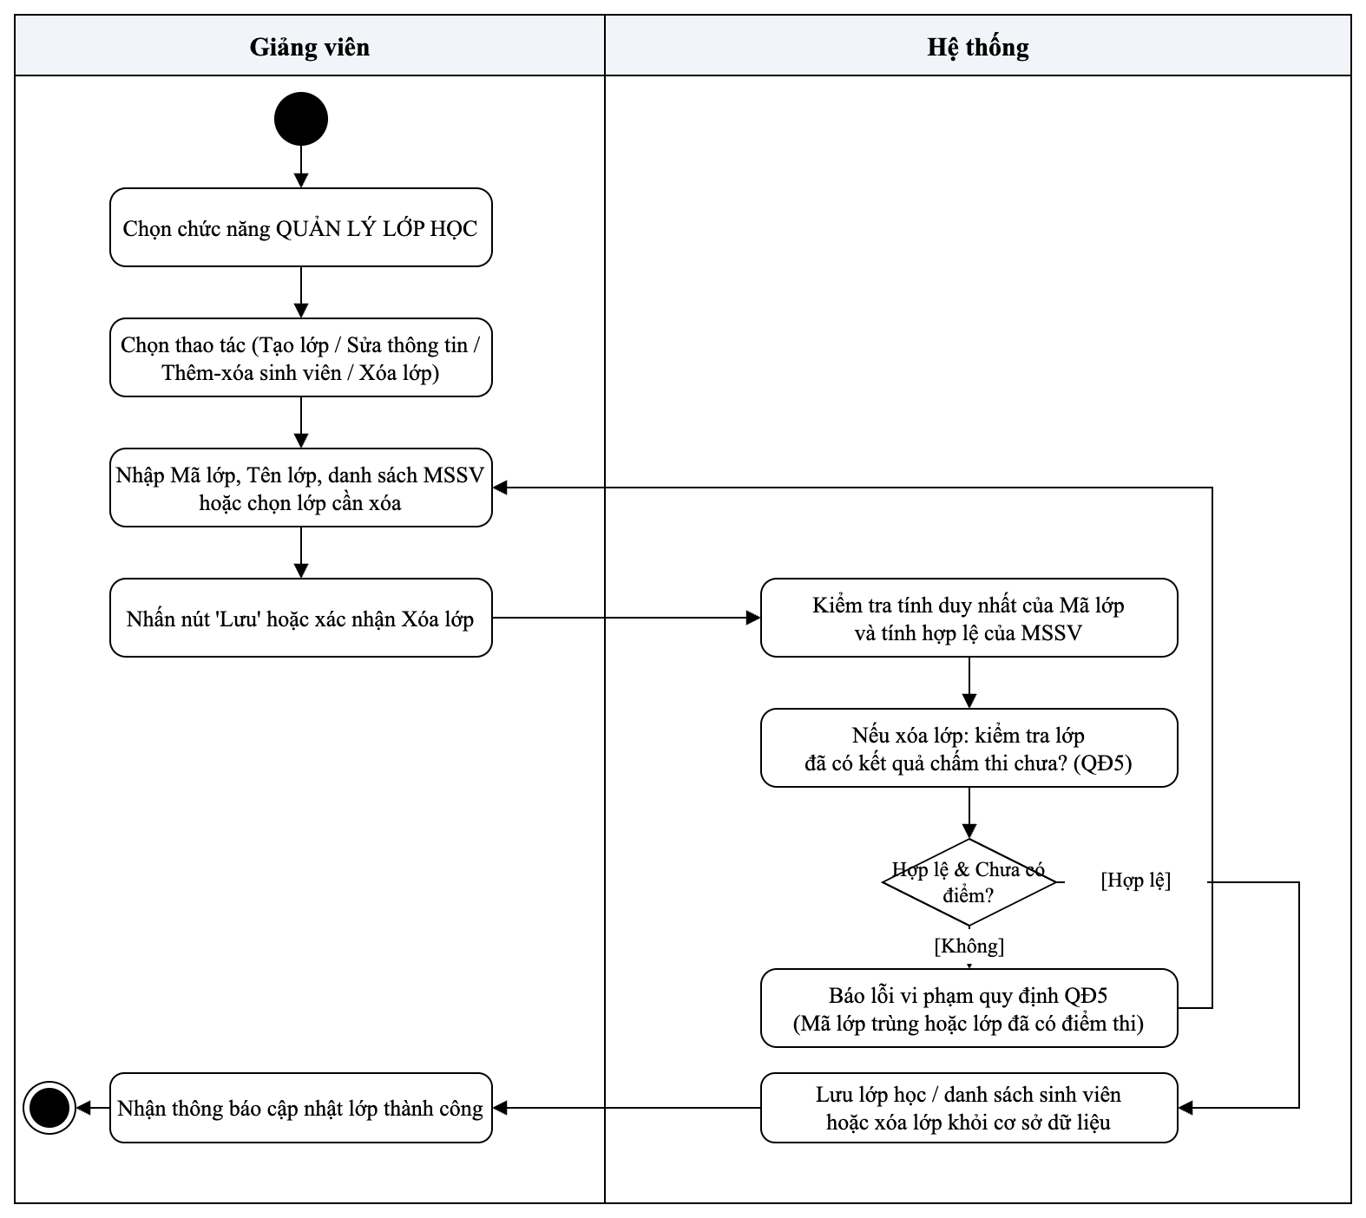
Hình 2.16 Biểu đồ hoạt động UC07 - Quản lý lớp học

2.4.3. Biểu đồ tuần tự
Biểu đồ tuần tự (Sequence Diagram) mô tả chi tiết sự tương tác động theo thời gian giữa các đối tượng tham gia thực hiện ca sử dụng. Mỗi biểu đồ bao gồm 4 đường đời (Lifelines): Tác nhân người dùng, Lớp giao tiếp (:GiaoDien), Lớp điều khiển (:BoXuLy) và Lớp thực thể/CSDL (:CoSoDuLieu), kết hợp cùng khung điều kiện tương tác (Alt Frame) biểu diễn luồng thực thi thành công và luồng xử lý ngoại lệ vi phạm quy định.
Từ Hình 2.17 đến Hình 2.24 thể hiện biểu đồ tuần tự đầy đủ của 8 Use Case từ UC00 đến UC07:

2.4.3.1. UC00 - Đăng nhập và đăng xuất
Hình 2.17 mô tả luồng xác thực đăng nhập của UC00: giao diện gửi thông tin tài khoản đến bộ xử lý để kiểm tra với CSDL; hệ thống trả về trạng thái đăng nhập thành công hoặc thông báo lỗi.
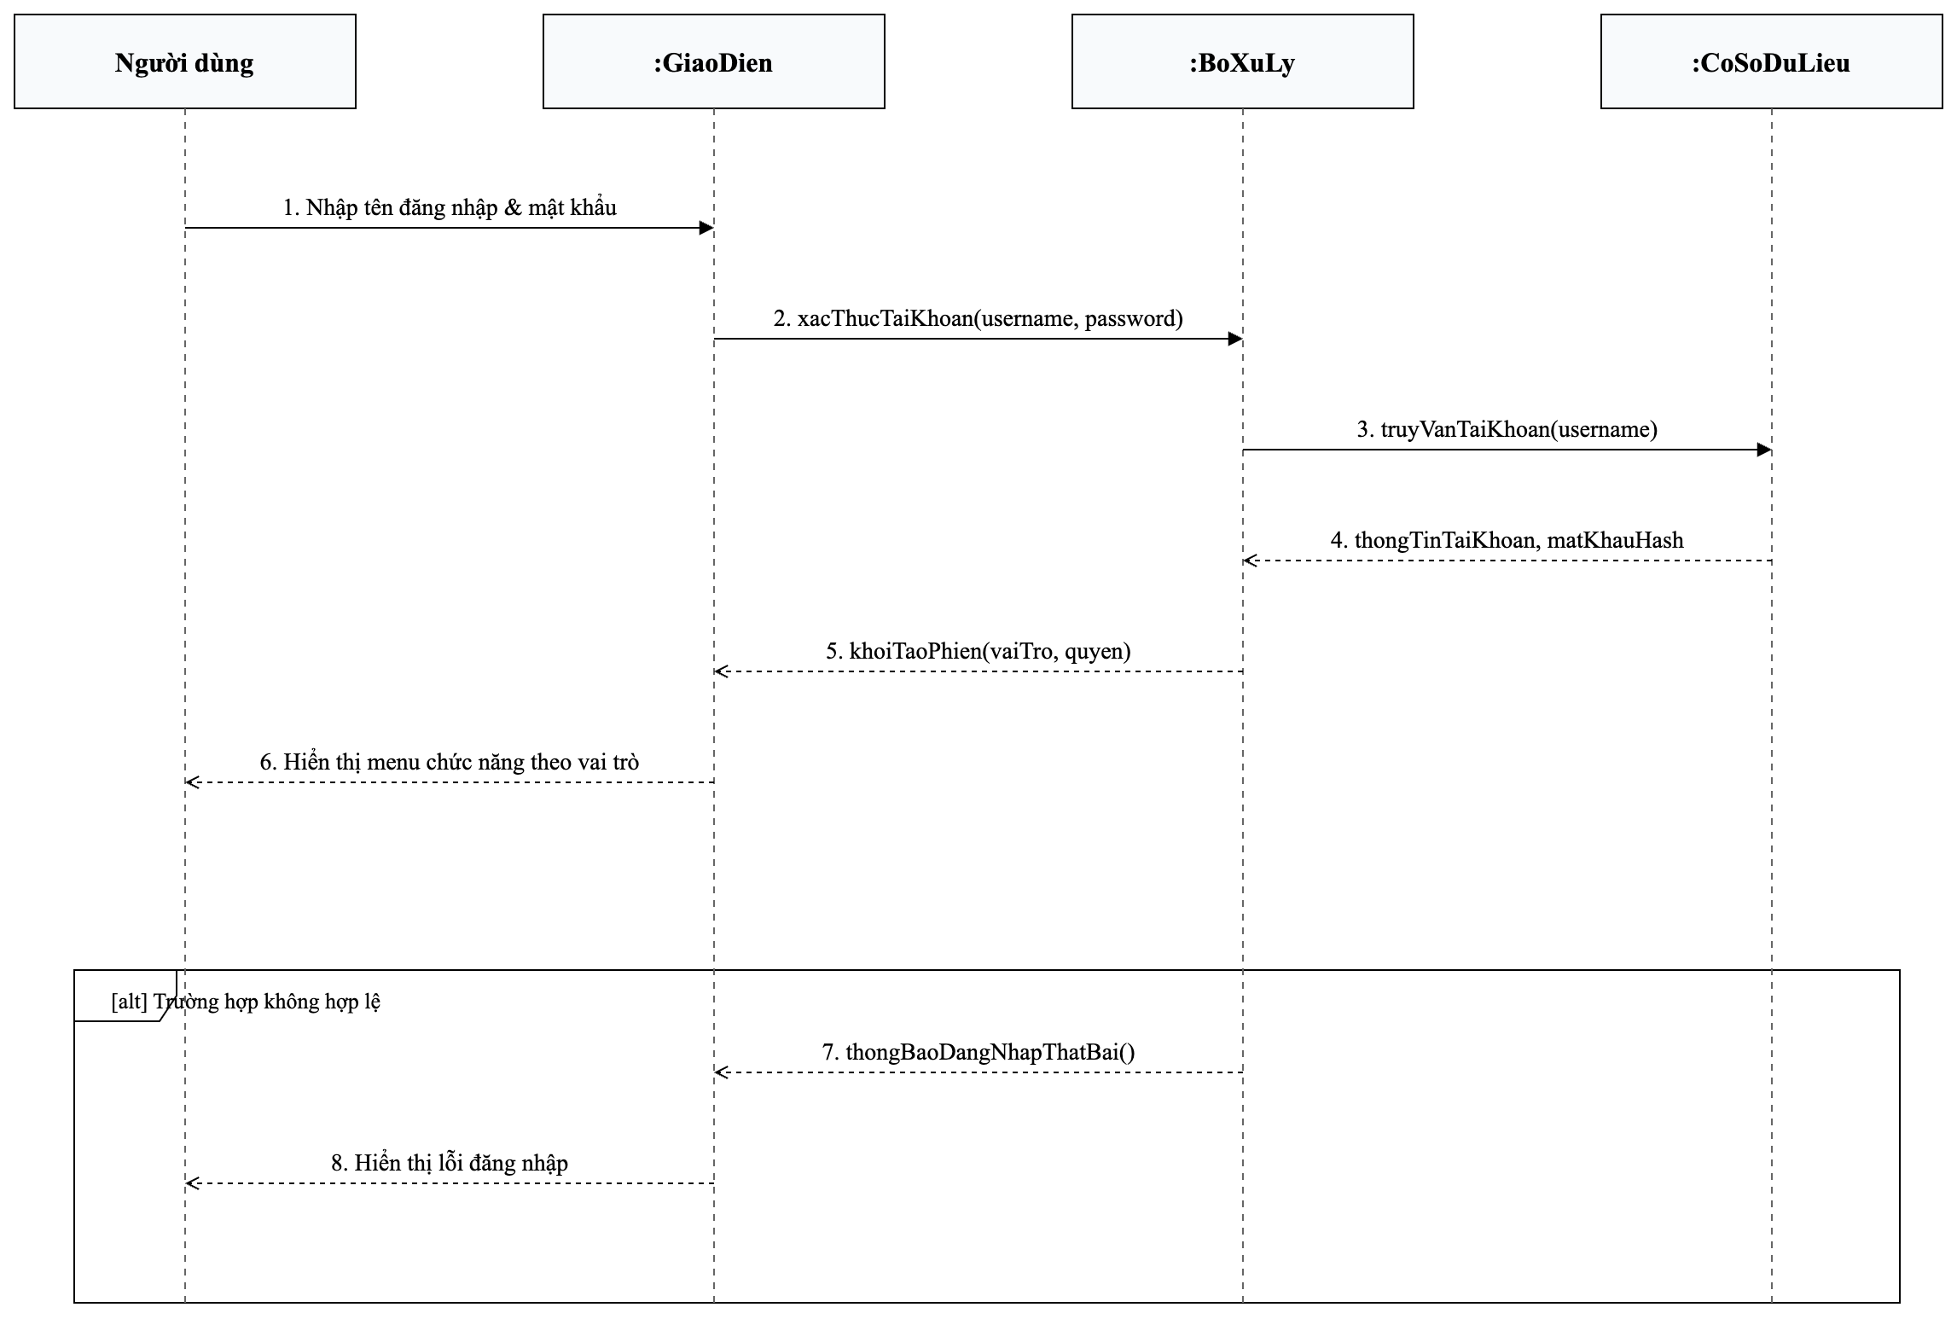
Hình 2.17 Biểu đồ tuần tự UC00 - Đăng nhập và đăng xuất

2.4.3.2. UC01 - Quản lý câu hỏi và nhập đáp án
Hình 2.18 mô tả trình tự lưu hoặc xóa câu hỏi: bộ xử lý kiểm tra tình trạng sử dụng của câu hỏi trong các đề thi trước khi cho phép ghi nhận thay đổi vào CSDL.
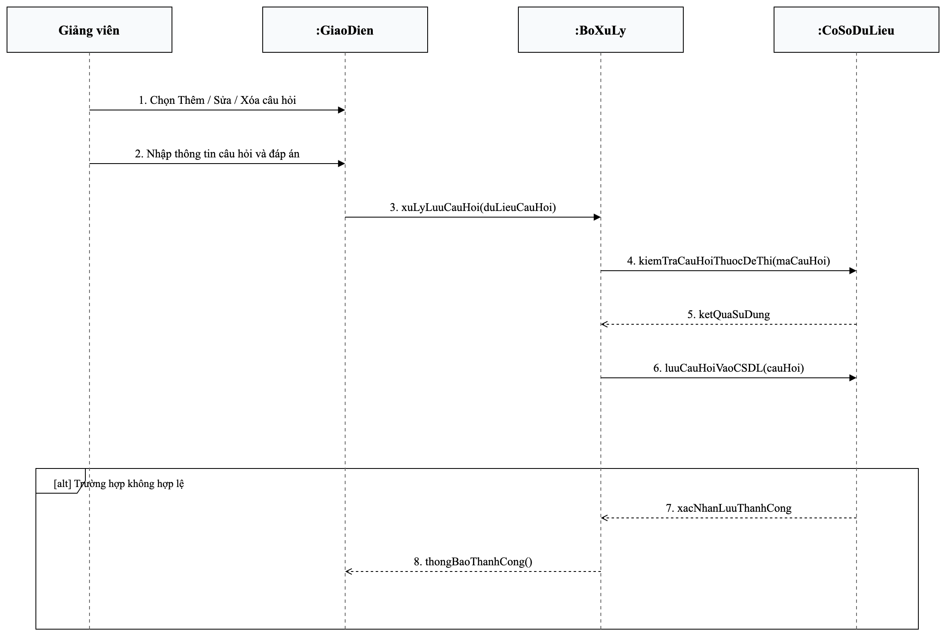
Hình 2.18 Biểu đồ tuần tự UC01 - Quản lý câu hỏi và nhập đáp án

2.4.3.3. UC02 - Soạn đề thi và phân bổ điểm
Hình 2.19 mô tả trình tự lưu đề thi: bộ xử lý kiểm tra các ràng buộc thời lượng, số câu, tổng điểm 10 và tình trạng chấm thi của đề trước khi ghi dữ liệu.
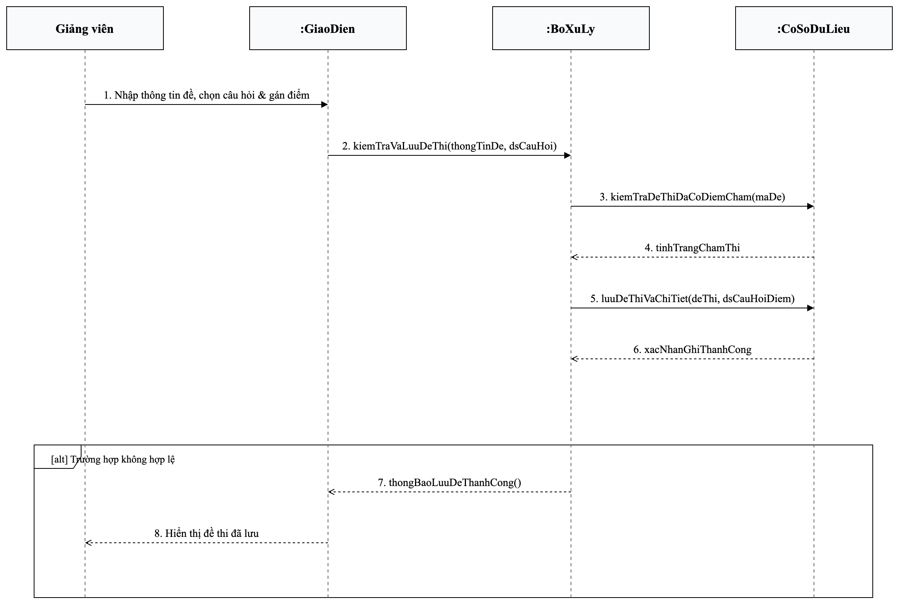
Hình 2.19 Biểu đồ tuần tự UC02 - Soạn đề thi và phân bổ điểm

2.4.3.4. UC03 - Ghi nhận chấm thi
Hình 2.20 mô tả trình tự chấm thi: bộ xử lý tiếp nhận bảng điểm, kiểm tra bước điểm 0.5, thực hiện quy đổi điểm chữ A–F và lưu kết quả vào CSDL.
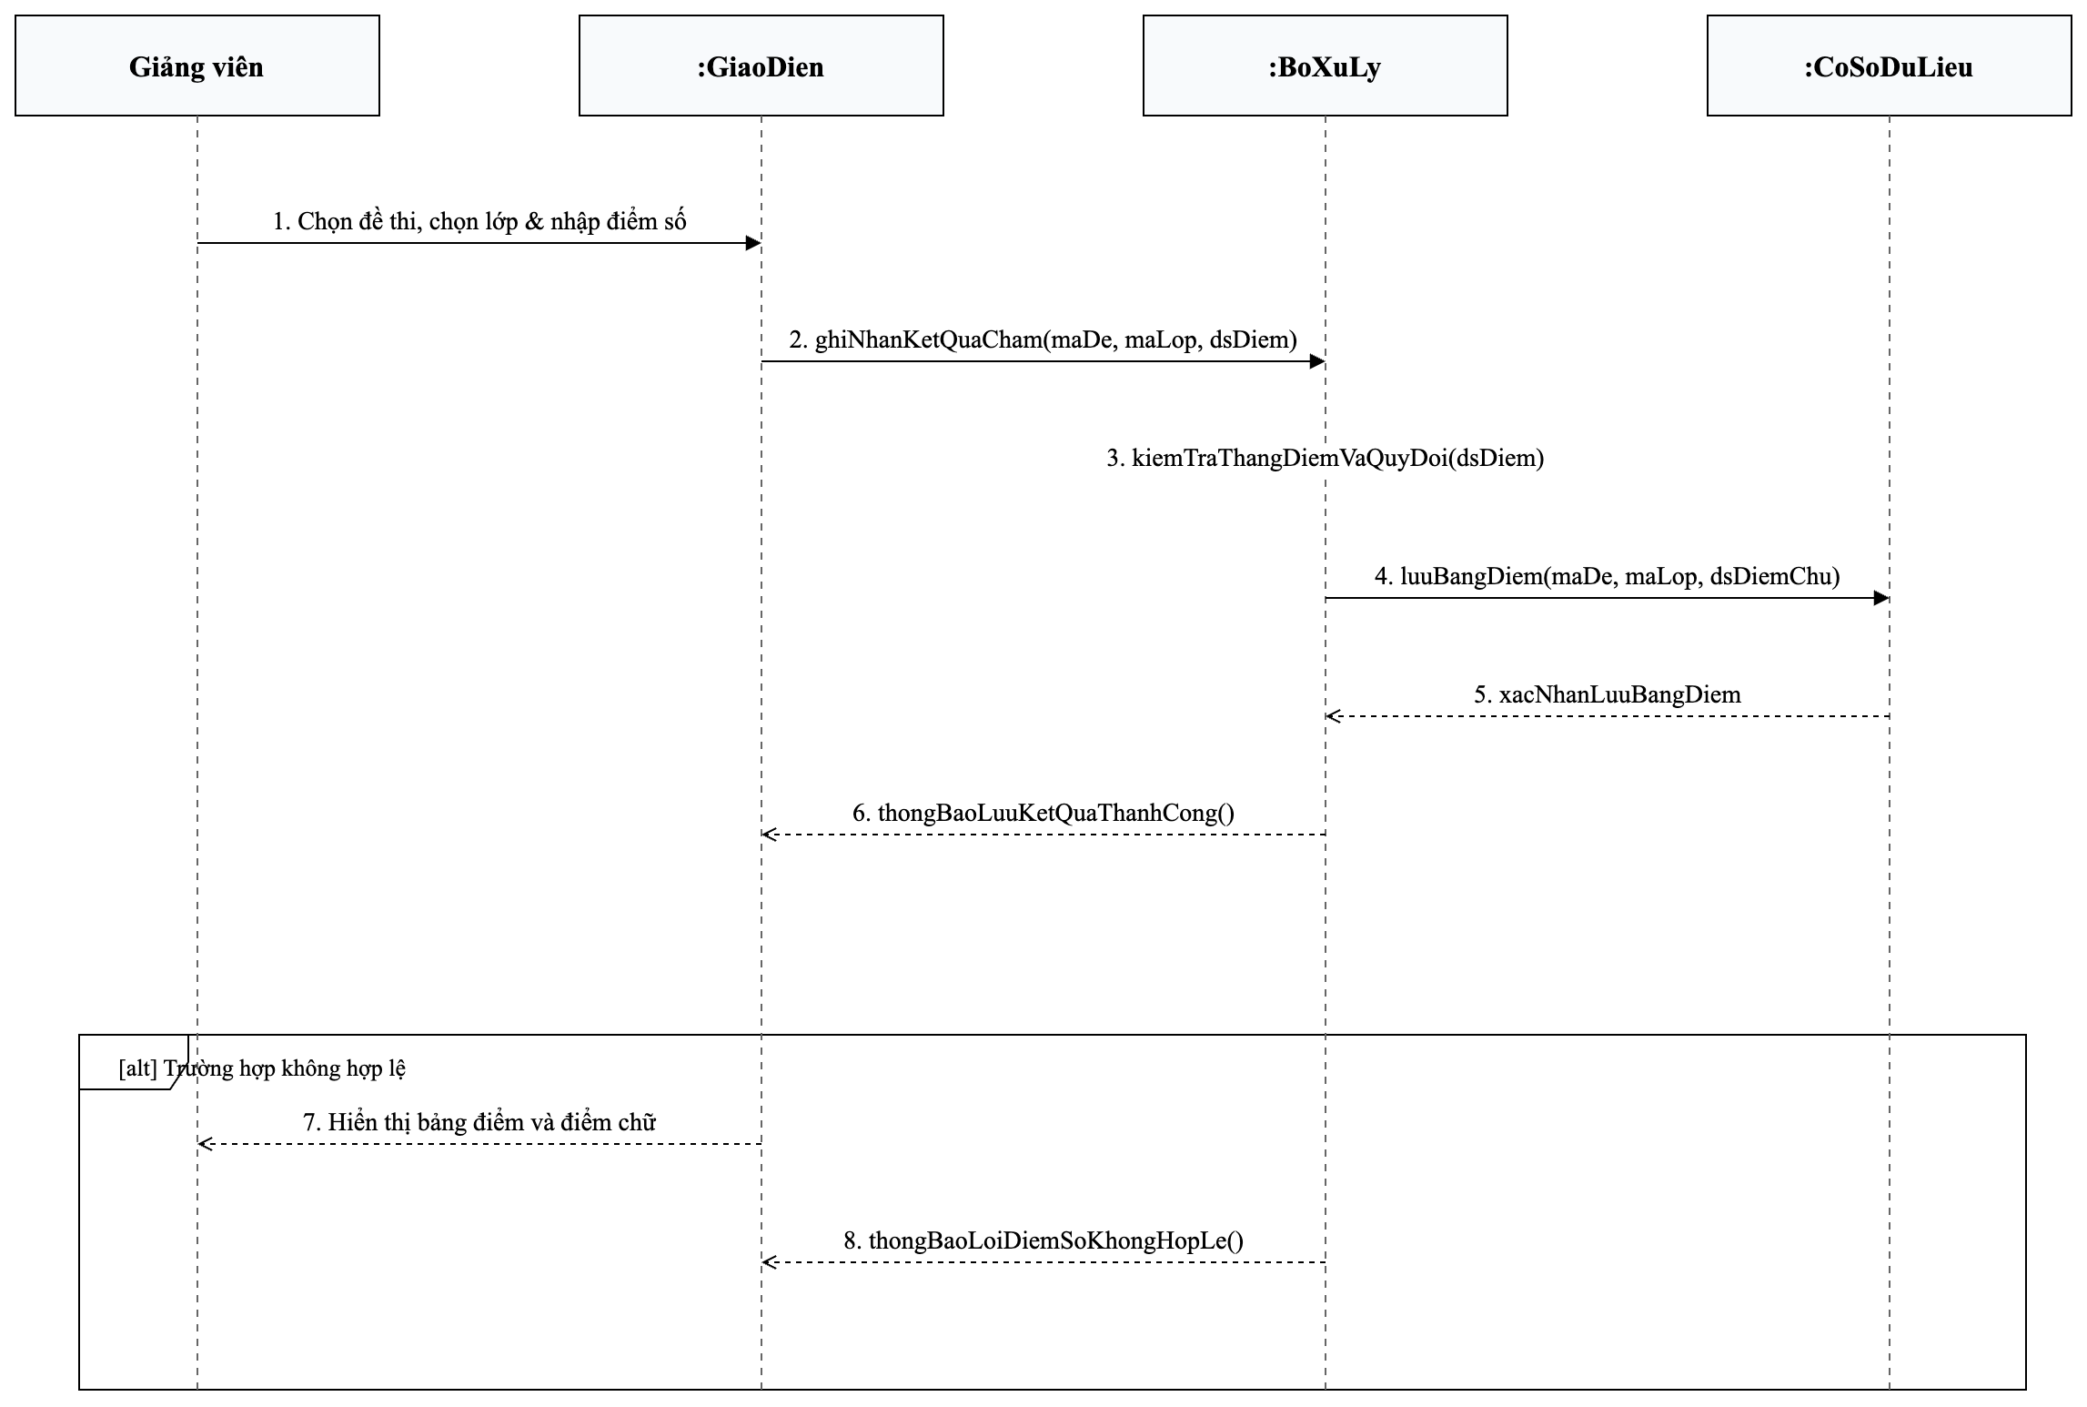
Hình 2.20 Biểu đồ tuần tự UC03 - Ghi nhận chấm thi

2.4.3.5. UC04 - Tra cứu đề thi
Hình 2.21 mô tả trình tự tra cứu đề thi: giao diện gửi tiêu chí tìm kiếm kèm ID tài khoản đăng nhập để bộ xử lý truy vấn danh sách đề tương ứng từ CSDL.
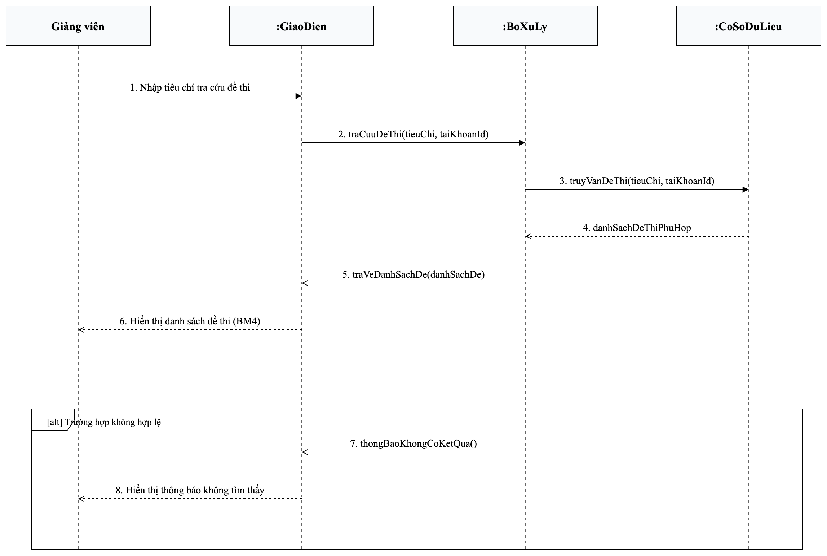
Hình 2.21 Biểu đồ tuần tự UC04 - Tra cứu đề thi

2.4.3.6. UC05 - Lập báo cáo năm
Hình 2.22 mô tả trình tự lập báo cáo năm: bộ xử lý lấy số liệu đề thi và bài chấm từ CSDL, tính toán các tổng số và tỷ lệ phần trăm theo công thức (1.1), (1.2) để trả về giao diện.
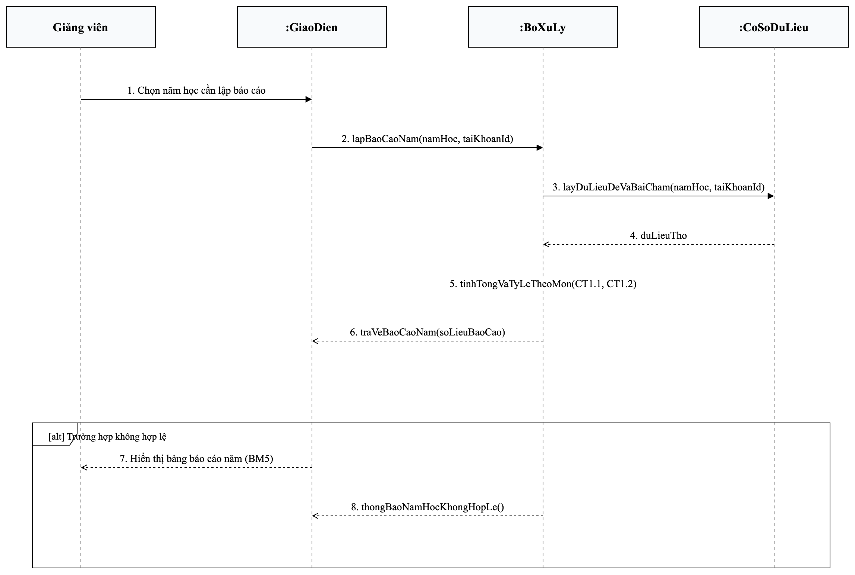
Hình 2.22 Biểu đồ tuần tự UC05 - Lập báo cáo năm

2.4.3.7. UC06 - Quản lý tài khoản giảng viên
Hình 2.23 mô tả trình tự quản lý tài khoản: quản trị viên gửi thông tin cập nhật tài khoản, bộ xử lý kiểm tra tính duy nhất của tên đăng nhập trước khi ghi vào CSDL.
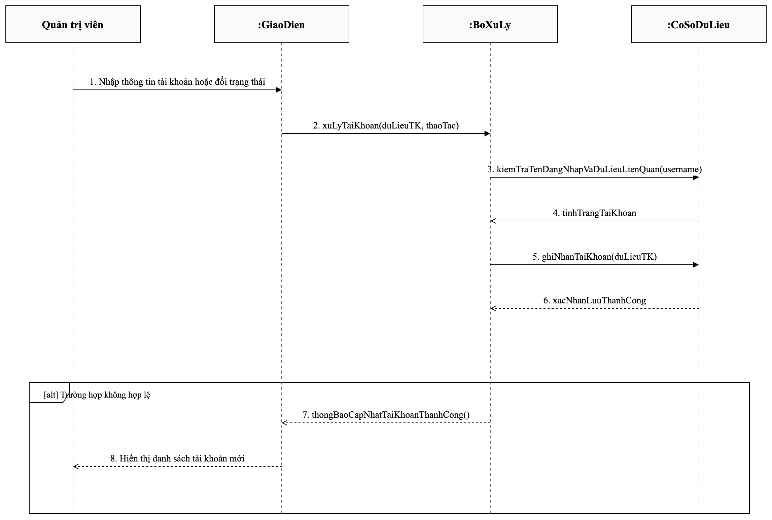
Hình 2.23 Biểu đồ tuần tự UC06 - Quản lý tài khoản giảng viên

2.4.3.8. UC07 - Quản lý lớp học
Hình 2.24 mô tả trình tự quản lý lớp học: giảng viên gửi thông tin lớp và DSSV, bộ xử lý kiểm tra mã lớp duy nhất và kiểm tra lớp chưa có kết quả chấm trước khi lưu hoặc xóa.
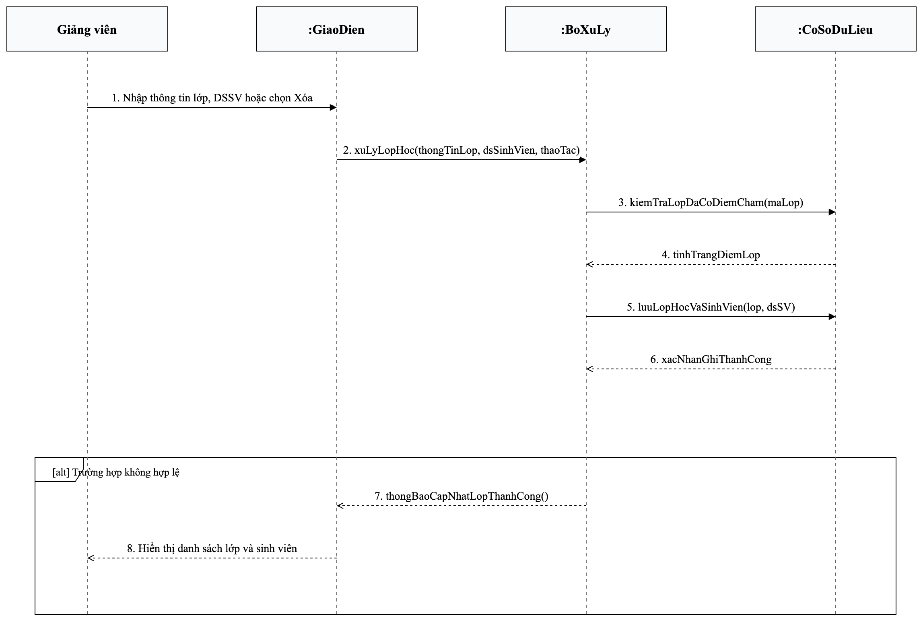
Hình 2.24 Biểu đồ tuần tự UC07 - Quản lý lớp học

2.4.4. Biểu đồ lớp phân tích theo Use Case
Biểu đồ lớp phân tích áp dụng mô hình kiến trúc phân tích Hướng đối tượng tiêu chuẩn gồm 3 loại lớp: Lớp giao tiếp (<<boundary>>), Lớp điều khiển (<<control>>) và Lớp thực thể (<<entity>>). Mỗi lớp được thể hiện đầy đủ tên lớp, thuộc tính chính kèm kiểu dữ liệu, các phương thức nghiệp vụ và bản số quan hệ (Multiplicity).
Từ Hình 2.25 đến Hình 2.32 thể hiện biểu đồ lớp phân tích của 8 Use Case từ UC00 đến UC07:

2.4.4.1. UC00 - Đăng nhập và phân quyền truy cập
Hình 2.25 biểu diễn lớp giao diện FormDangNhap, lớp điều khiển DangNhapController và lớp thực thể TaiKhoan.
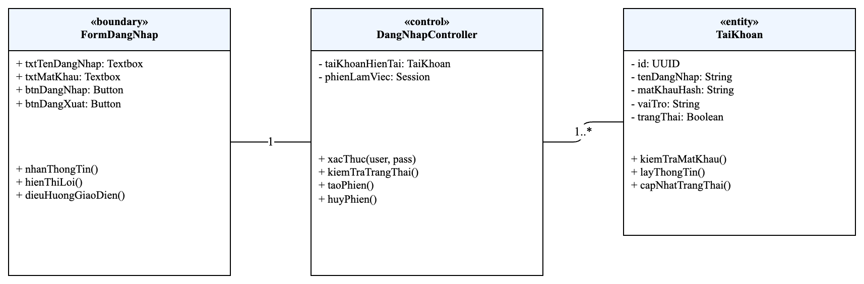
Hình 2.25 Biểu đồ lớp phân tích UC00 - Đăng nhập và phân quyền truy cập

2.4.4.2. UC01 - Quản lý câu hỏi và nhập đáp án
Hình 2.26 biểu diễn FormQuanLyCauHoi, CauHoiController cùng hai thực thể CauHoi và MonHoc.
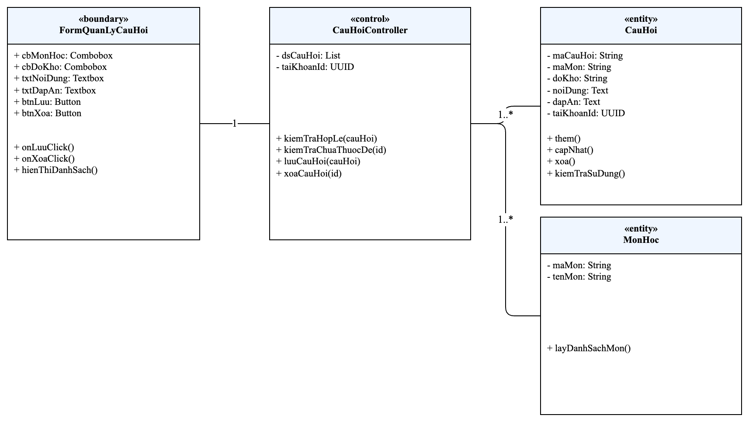
Hình 2.26 Biểu đồ lớp phân tích UC01 - Quản lý câu hỏi và nhập đáp án

2.4.4.3. UC02 - Soạn đề thi và phân bổ điểm
Hình 2.27 biểu diễn FormSoanDeThi, DeThiController cùng các thực thể DeThi và DeThi_CauHoi.
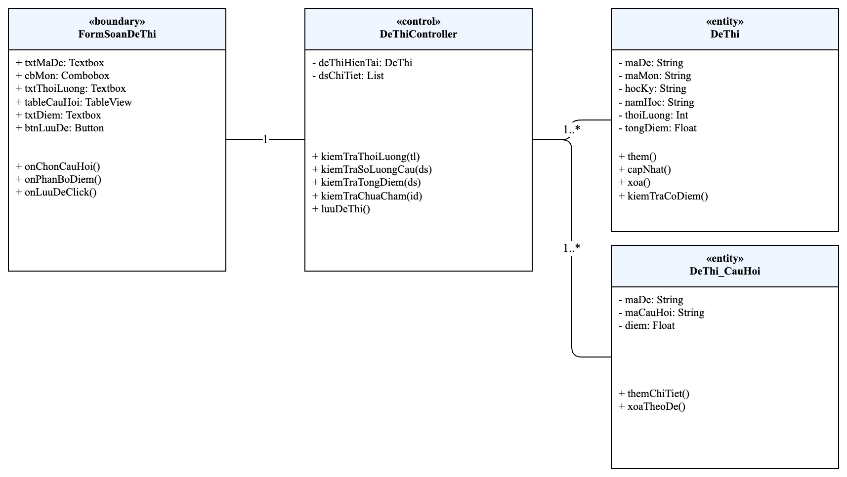
Hình 2.27 Biểu đồ lớp phân tích UC02 - Soạn đề thi và phân bổ điểm

2.4.4.4. UC03 - Ghi nhận chấm thi
Hình 2.28 biểu diễn FormGhiNhanChamThi, ChamThiController cùng các thực thể KetQuaThi và SinhVien.
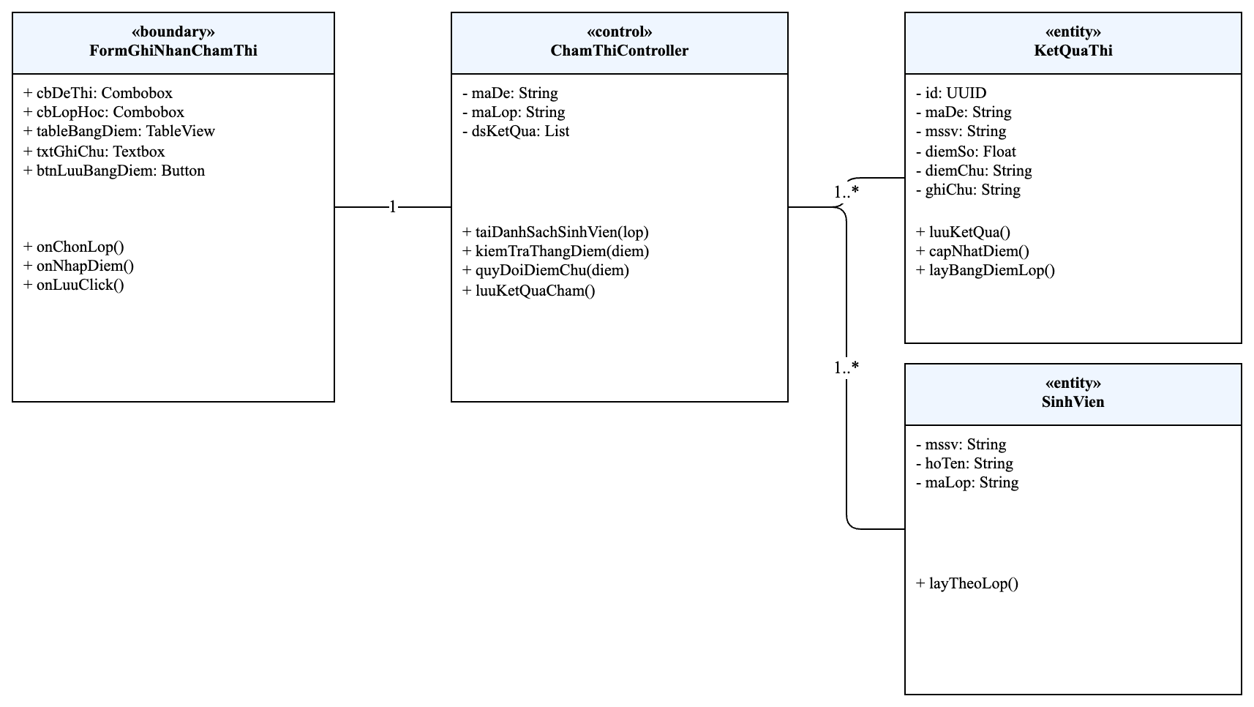
Hình 2.28 Biểu đồ lớp phân tích UC03 - Ghi nhận chấm thi

2.4.4.5. UC04 - Tra cứu đề thi
Hình 2.29 biểu diễn FormTraCuuDeThi, TraCuuController và thực thể DeThi.
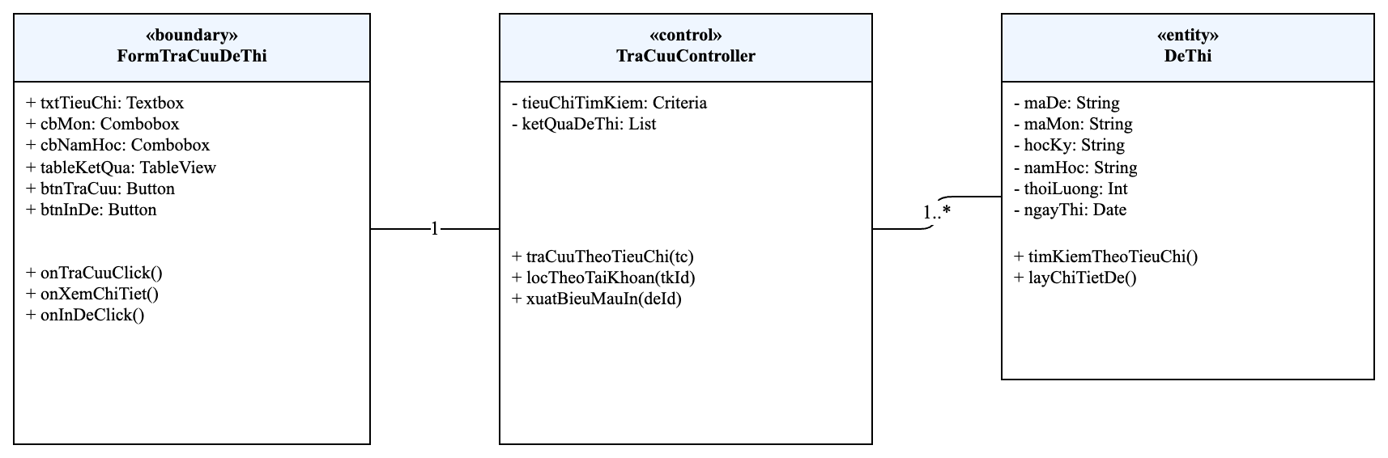
Hình 2.29 Biểu đồ lớp phân tích UC04 - Tra cứu đề thi

2.4.4.6. UC05 - Lập báo cáo năm
Hình 2.30 biểu diễn FormBaoCaoNam, BaoCaoController cùng các thực thể DeThi và KetQuaThi phục vụ thống kê.
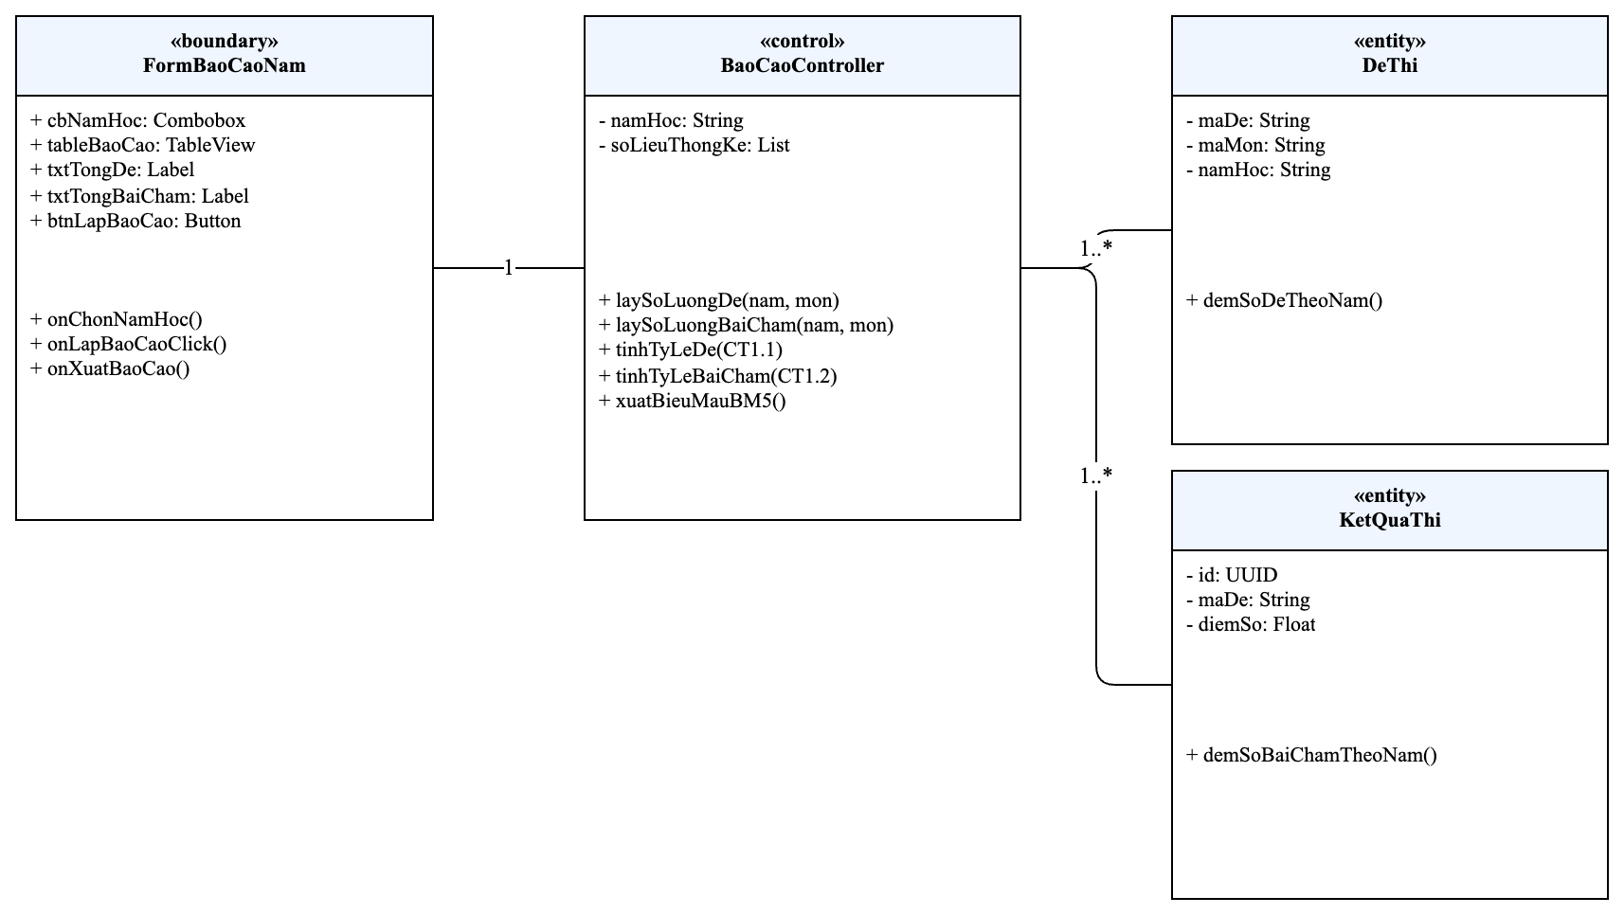
Hình 2.30 Biểu đồ lớp phân tích UC05 - Lập báo cáo năm

2.4.4.7. UC06 - Quản lý tài khoản giảng viên
Hình 2.31 biểu diễn FormQuanLyTaiKhoan, TaiKhoanController và thực thể TaiKhoan phục vụ quản trị viên.
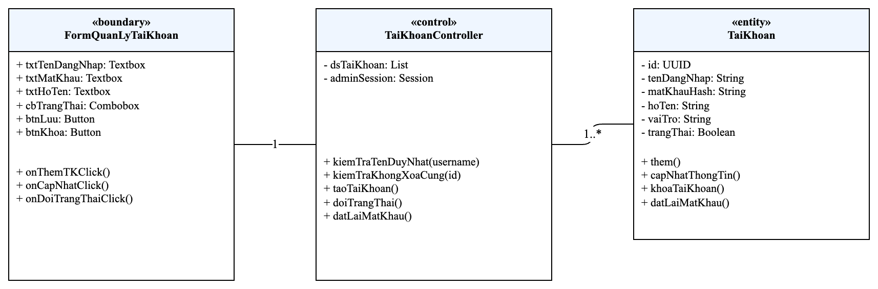
Hình 2.31 Biểu đồ lớp phân tích UC06 - Quản lý tài khoản giảng viên

2.4.4.8. UC07 - Quản lý lớp học
Hình 2.32 biểu diễn FormQuanLyLopHoc, LopHocController cùng các thực thể Lop và SinhVien do giảng viên quản lý.
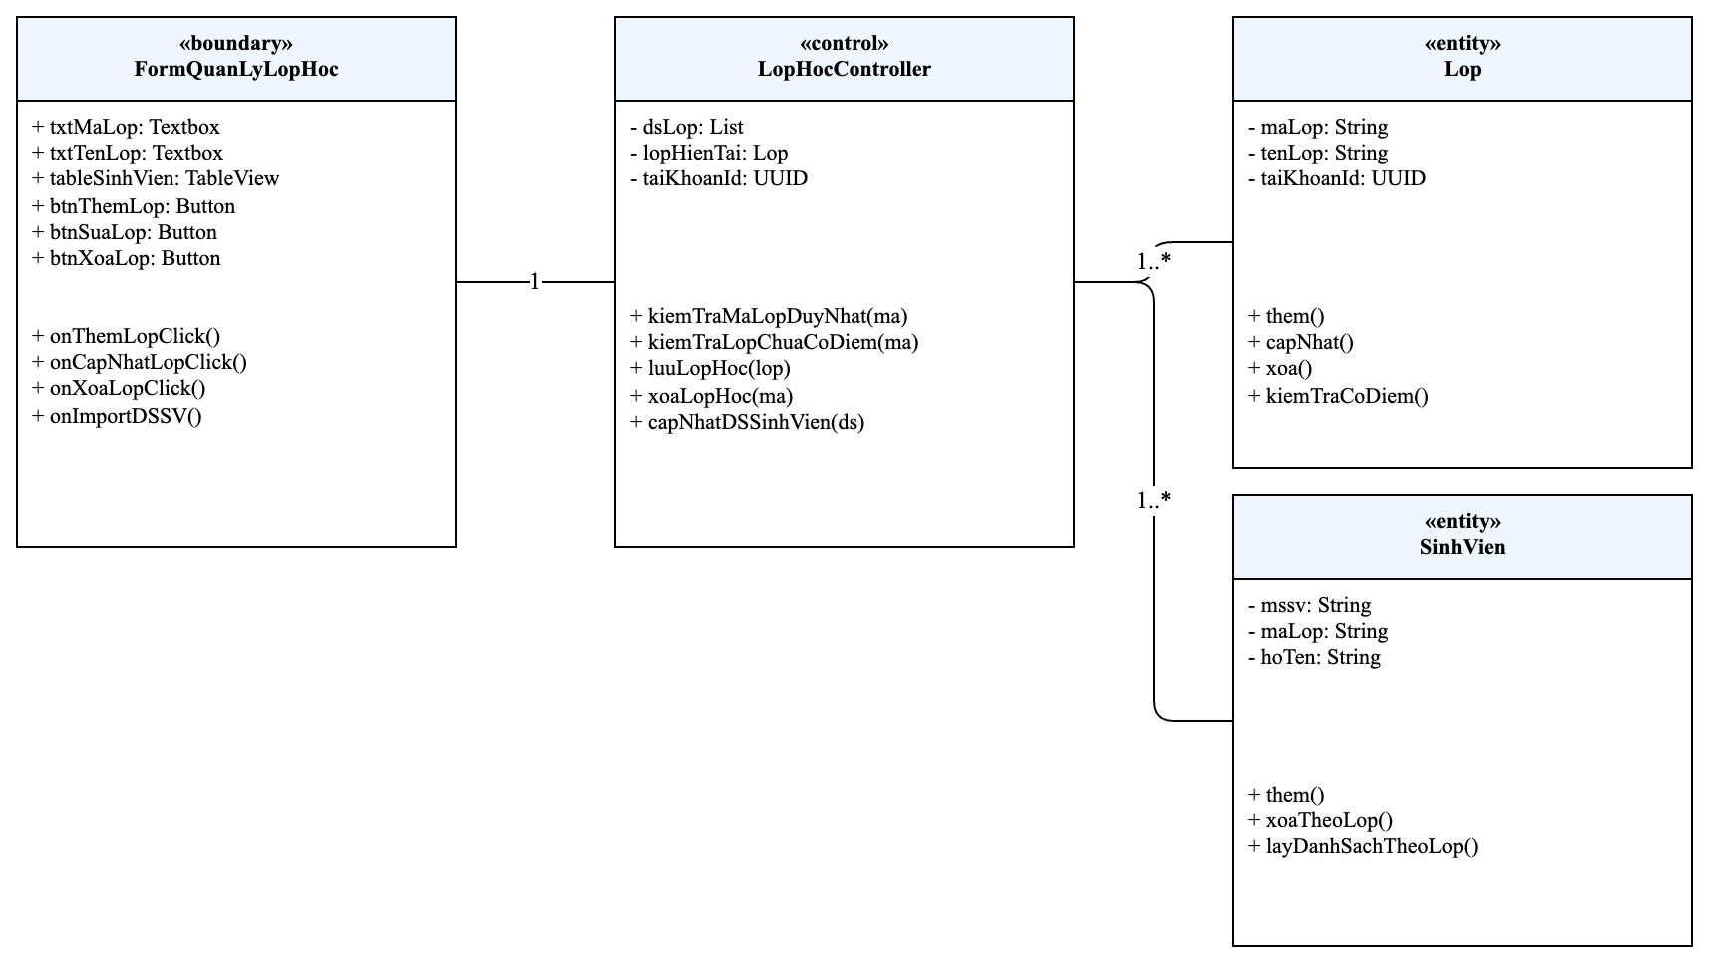
Hình 2.32 Biểu đồ lớp phân tích UC07 - Quản lý lớp học

2.5. Xây dựng biểu đồ thực thể liên kết (ERD)
Biểu đồ thực thể liên kết (Entity-Relationship Diagram - ERD) thể hiện cấu trúc dữ liệu quan hệ hoàn chỉnh của hệ thống, khớp 100% với 7 biểu mẫu nghiệp vụ (BM1–BM7) ở Chương 1 và cơ sở dữ liệu vật lý. Hệ thống gồm 8 thực thể dữ liệu chính:
1. TaiKhoan: Lưu trữ thông tin tài khoản người dùng gồm mã định danh id (PK), tên đăng nhập tenDangNhap, mật khẩu đã mã hóa băm matKhauHash, họ tên người dùng hoTen, vai trò vaiTro (Giảng viên/Quản trị viên) và trạng thái tài khoản trangThai (Hoạt động/Khóa).
2. MonHoc: Lưu trữ danh mục môn học gồm mã môn maMon (PK) và tên môn học tenMon (4 môn học theo QĐ1: IT001, IT002, IT003, SE104).
3. CauHoi: Lưu trữ ngân hàng câu hỏi gồm mã câu hỏi maCauHoi (PK), mã môn maMon (FK), độ khó doKho (Dễ, Trung Bình, Phức Tạp, Khó theo QĐ1), nội dung câu hỏi noiDung, đáp án đúng dapAn, và tài khoản sở hữu taiKhoanId (FK).
4. DeThi: Lưu trữ đề thi gồm mã đề thi maDe (PK), mã môn thi maMon (FK), học kỳ hocKy, năm học namHoc, ngày thi ngayThi, thời lượng thi thoiLuong (30–180 phút theo QĐ2), tổng điểm tối đa tongDiem (= 10), và tài khoản sở hữu taiKhoanId (FK).
5. DeThi_CauHoi: Thực thể kết hợp biểu diễn mối quan hệ nhiều-nhiều (N-N) giữa Đề thi và Câu hỏi. Khóa chính phức hợp gồm (maDe, maCauHoi) vừa là PK vừa là FK. Mỗi bản ghi lưu số thứ tự câu hỏi thuTu và số điểm tối đa phân bổ cho câu hỏi diem (tổng điểm các câu thuộc đề luôn bằng 10 theo QĐ2).
6. Lop: Lưu trữ thông tin lớp học gồm mã lớp maLop (PK), tên lớp tenLop, và tài khoản giảng viên phụ trách taiKhoanId (FK) theo BM7 và QĐ5.
7. SinhVien: Lưu trữ thông tin sinh viên thuộc lớp gồm mã số sinh viên mssv (PK), mã lớp maLop (FK), và họ tên sinh viên hoTen.
8. KetQuaThi: Lưu trữ kết quả chấm thi kết thúc học phần gồm mã định danh id (PK), mã đề thi maDe (FK), mã sinh viên mssv (FK), điểm số diemSo (0–10, bội số 0.5 theo QĐ3), điểm chữ quy đổi diemChu (A, B, C, D, E, F theo QĐ3), ghi chú ghiChu, và thời gian ghi nhận điểm ngayCham.
Mối quan hệ giữa các thực thể:
- MonHoc liên kết 1–N với CauHoi: Một môn học có thể có nhiều câu hỏi; mỗi câu hỏi thuộc về duy nhất một môn học.
- MonHoc liên kết 1–N với DeThi: Một môn học có thể có nhiều đề thi; mỗi đề thi được biên soạn cho duy nhất một môn thi.
- DeThi và CauHoi liên kết N–N thông qua thực thể kết hợp DeThi_CauHoi: Một đề thi có từ 1 đến 5 câu hỏi; một câu hỏi có thể được sử dụng trong nhiều đề thi khác nhau.
- Lop liên kết 1–N với SinhVien: Một lớp học có nhiều sinh viên; mỗi sinh viên thuộc về một lớp học cụ thể.
- DeThi và SinhVien liên kết 1–N với KetQuaThi: Mỗi kết quả chấm thi gắn liền với một đề thi cụ thể và một sinh viên cụ thể.
- TaiKhoan liên kết 1–N với CauHoi, DeThi, Lop: Đảm bảo phân lập và bảo mật dữ liệu học thuật riêng biệt theo từng tài khoản giảng viên.
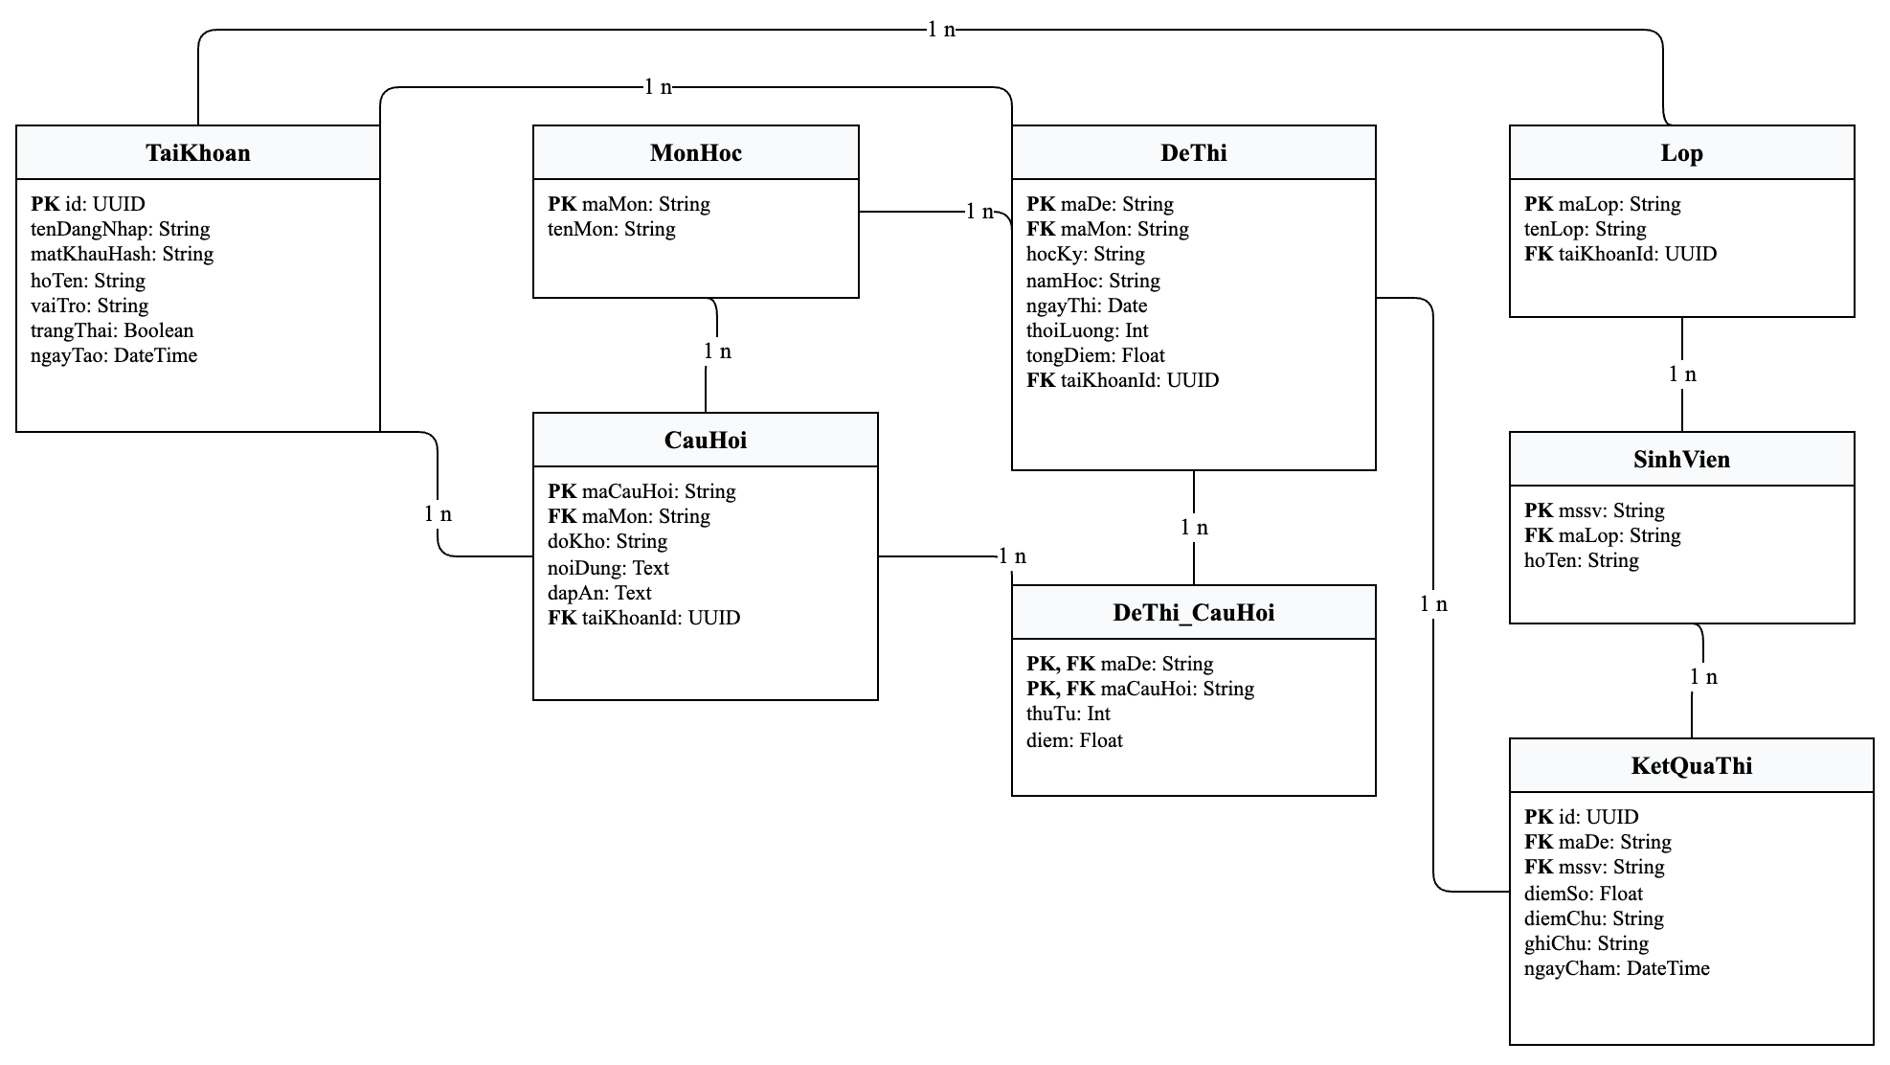
Hình 2.33 Biểu đồ thực thể liên kết (ERD) toàn hệ thống

CHƯƠNG 3. THIẾT KẾ HỆ THỐNG

3.1. Kiến trúc hệ thống
EduExam sử dụng kiến trúc Client–Server ba lớp gồm giao diện, xử lý nghiệp vụ và dữ liệu. Giảng viên truy cập bằng trình duyệt; máy chủ Express tiếp nhận yêu cầu HTTP/JSON, xử lý nghiệp vụ và truy cập SQLite thông qua lớp database/db.js.
Máy chủ trả kết quả về giao diện dưới dạng JSON. Trong bản demo, ba lớp là các thành phần logic và có thể cùng chạy trên một máy.
Hình 3.1. Kiến trúc hệ thống EduExam
Mô tả các thành phần trong hệ thống:
STT | Thành phần | Diễn giải
1 | Giao diện người dùng | Single Page Application trong public/index.html; biểu định kiểu trong public/css/style.css; JavaScript điều khiển điều hướng và từng phân hệ trong public/js.
2 | Bộ điều khiển giao diện | app.js quản lý phiên đăng nhập, phân quyền hiển thị, chuyển màn hình, danh mục và số liệu tổng quan. Các mô-đun uc01 đến uc07 xử lý thao tác của từng phân hệ.
3 | Máy chủ ứng dụng | server.js khởi tạo Express, phục vụ giao diện và đăng ký các tuyến API theo chức năng.
4 | Các mô-đun nghiệp vụ | middleware_auth.js xác thực và quản lý tài khoản; routes/cauHoi.js, deThi.js, chamThi.js, baoCao.js, metadata.js và lop.js xử lý nghiệp vụ, phạm vi dữ liệu theo tài khoản và quy tắc.
5 | Lớp truy cập dữ liệu | database/db.js cung cấp các hàm truy vấn SQLite; schema.sql định nghĩa cấu trúc quan hệ và khóa ngoại.
6 | Cơ sở dữ liệu | SQLite lưu tám bảng, gồm TaiKhoan và bảy bảng nghiệp vụ. Câu hỏi, đề thi, lớp học gắn với tài khoản giảng viên; bảng kết hợp lưu điểm tối đa của từng câu.

3.2. Thiết kế dữ liệu
Thiết kế dữ liệu bắt đầu từ yêu cầu và quy tắc đã xác định ở Chương 1. Mỗi nhóm dữ liệu được biểu diễn bằng bảng riêng; quan hệ nhiều-nhiều giữa đề thi và câu hỏi được tách thành bảng kết hợp. Khóa chính nhận diện duy nhất từng bản ghi, còn khóa ngoại duy trì liên kết giữa môn học, câu hỏi, đề thi, lớp, sinh viên và kết quả.

3.2.1. Thuật toán thiết kế dữ liệu
Bước 1 – Xét yêu cầu quản lý câu hỏi và đề thi: tạo bảng MonHoc làm danh mục; CauHoi tham chiếu môn học và giới hạn độ khó theo QĐ1; DeThi tham chiếu môn học và giới hạn thời lượng 30–180 phút theo QĐ2; DeThi_CauHoi biểu diễn quan hệ giữa đề và câu hỏi. Dịch vụ kiểm tra số câu từ 1 đến 5, các câu cùng môn, thời lượng 30–180 phút và tổng điểm tối đa đúng 10. Mỗi câu có điểm dương theo bước 0,5; điểm được lưu trong bảng DeThi_CauHoi.
Thiết kế với tính đúng đắn: khóa chính và khóa ngoại ngăn mã trùng hoặc liên kết đến dữ liệu không tồn tại; quy tắc xóa giữ lại câu hỏi đang được đề thi sử dụng. Tính tiến hóa: môn học được tách thành bảng danh mục, cho phép mở rộng danh sách mà không sửa cấu trúc câu hỏi hoặc đề thi.
Bước 2 – Xét yêu cầu quản lý lớp và kết quả: tạo bảng Lop và SinhVien để quản lý danh sách lớp; KetQuaThi liên kết đề thi với sinh viên, lưu điểm số, điểm chữ và ghi chú. Điểm số nằm trong khoảng 0–10 và được kiểm tra theo bước 0,5 ở tầng nghiệp vụ; hệ thống không tự làm tròn điểm nhập.
Thiết kế với tính đúng đắn: khóa ngoại bảo đảm kết quả chỉ gắn với đề và sinh viên tồn tại; khóa chính ghép (maDe, mssv) tránh ghi trùng một kết quả cho cùng sinh viên trong cùng đề. Tính tiến hóa: thông tin lớp và sinh viên được tách khỏi kết quả, cho phép cập nhật danh sách sinh viên mà không lặp dữ liệu tên lớp trong từng bản ghi điểm.

3.3. Sơ đồ logic hoàn chỉnh
Mô hình logic gồm tám quan hệ. TaiKhoan quản lý thông tin đăng nhập và vai trò. MonHoc có quan hệ một-nhiều với CauHoi và DeThi. DeThi liên kết nhiều-nhiều với CauHoi qua DeThi_CauHoi. Lop có quan hệ một-nhiều với SinhVien; DeThi và SinhVien liên kết qua KetQuaThi để ghi nhận điểm. Các bảng CauHoi, DeThi và Lop lưu accountId để phân tách dữ liệu theo giảng viên. Mô hình dưới đây tóm tắt các khóa chính và khóa ngoại:
Bảng | Khóa chính | Khóa ngoại và quan hệ
TaiKhoan | accountId | tenDangNhap là duy nhất; quản lý vai trò và trạng thái
MonHoc | maMon | —
CauHoi | maCauHoi | maMon → MonHoc; accountId → TaiKhoan
DeThi | maDe | maMon → MonHoc; accountId → TaiKhoan
DeThi_CauHoi | (maDe, maCauHoi) | maDe → DeThi; maCauHoi → CauHoi; diemToiDa
Lop | maLop | accountId → TaiKhoan
SinhVien | mssv | maLop → Lop
KetQuaThi | (maDe, mssv) | maDe → DeThi; mssv → SinhVien

3.4. Danh sách và mô tả các bảng dữ liệu
STT | Tên bảng | Diễn giải
1 | TaiKhoan | Lưu tên đăng nhập, mật khẩu đã băm, họ tên, vai trò và trạng thái tài khoản.
2 | MonHoc | Danh mục môn học được dùng để phân loại câu hỏi và đề thi.
3 | CauHoi | Lưu mã câu hỏi, môn học, độ khó, nội dung, đáp án đúng và tài khoản sở hữu.
4 | DeThi | Lưu mã đề, môn thi, học kỳ, năm học, ngày thi và thời lượng.
5 | DeThi_CauHoi | Bảng kết hợp, xác định câu hỏi và điểm tối đa từng câu trong đề thi.
6 | Lop | Lưu mã và tên lớp học.
7 | SinhVien | Lưu MSSV, họ tên và lớp của sinh viên.
8 | KetQuaThi | Lưu điểm số, điểm chữ và ghi chú theo đề thi và sinh viên.

3.4.1. Mô tả thuộc tính và ràng buộc
Bảng | Thuộc tính chính | Ràng buộc | Ý nghĩa
MonHoc | maMon, tenMon | maMon là khóa chính; tenMon bắt buộc | Mã và tên môn học.
CauHoi | maCauHoi, maMon, doKho, noiDung, dapAn, accountId | maCauHoi là khóa chính; maMon là khóa ngoại; dapAn có thể để trống với dữ liệu cũ | Thông tin câu hỏi, đáp án chuẩn và tài khoản sở hữu.
DeThi | maDe, maMon, hocKy, namHoc, ngayThi, thoiLuong, accountId | maDe là khóa chính; maMon là khóa ngoại; thoiLuong từ 30 đến 180 | Thông tin đợt thi và tài khoản sở hữu.
DeThi_CauHoi | maDe, maCauHoi, diemToiDa | Khóa chính ghép; hai thuộc tính đầu là khóa ngoại; tổng điểm mỗi đề bằng 10 | Chi tiết câu hỏi và điểm tối đa của câu.
Lop | maLop, tenLop, accountId | maLop là khóa chính; tenLop bắt buộc | Danh tính lớp học và tài khoản sở hữu.
SinhVien | mssv, maLop, hoTen | mssv là khóa chính; maLop là khóa ngoại | Sinh viên thuộc một lớp.
KetQuaThi | maDe, mssv, diemSo, diemChu, ghiChu | Khóa chính ghép (maDe, mssv); điểm từ 0 đến 10; điểm chữ thuộc A–F | Kết quả chấm của sinh viên theo đề.

Bảng TaiKhoan gồm accountId (INTEGER, khóa chính), tenDangNhap (TEXT, duy nhất), matKhauHash (TEXT), hoTen (TEXT), vaiTro (admin/giangvien), trangThai (active/disabled) và ngayTao. Mật khẩu được lưu dưới dạng băm scrypt. Tài khoản admin quản lý tài khoản giảng viên; tài khoản giảng viên chỉ truy cập dữ liệu do mình sở hữu.
Các ràng buộc điểm theo bước 0,5 và phép quy đổi điểm chữ được kiểm tra trong mô-đun chấm thi trước khi ghi dữ liệu. CSDL kiểm tra khoảng điểm và tập giá trị điểm chữ. Các bản ghi câu hỏi đã có từ trước khi bổ sung đáp án được giữ lại với đáp án trống để giảng viên cập nhật; câu hỏi tạo mới bắt buộc nhập đáp án. Phạm vi dữ liệu được kiểm tra ở API theo accountId.

3.5. Thiết kế giao diện
Giao diện EduExam dùng nền xám sáng, bề mặt trắng, điểm nhấn chàm và khoảng cách đều để làm nổi bật vùng làm việc. Thanh điều hướng được rút gọn, các tên mục ngắn, thẻ số liệu có thể bấm và nội dung hướng dẫn chỉ giữ một dòng khi cần. Trên điện thoại, thanh điều hướng chuyển xuống cạnh dưới; các mục ít dùng nằm trong nút Thêm. Màn hình tài khoản chỉ dành cho quản trị viên.

3.5.1. Sơ đồ liên kết các màn hình
Đăng nhập (UC00) → Tổng quan → Câu hỏi (UC01), Đề thi (UC02), Chấm thi (UC03), Tra cứu (UC04), Báo cáo (UC05), Lớp học (UC07). Từ danh sách đề có thể xem bản in hoặc chuyển sang chấm điểm. Quản trị viên mở Tài khoản (UC06). Trên điện thoại, các mục chính nằm ở thanh dưới, Tra cứu/Lớp học/Báo cáo/Tài khoản nằm trong menu Thêm.

3.5.2. Danh sách màn hình
STT | Màn hình | Loại màn hình | Chức năng
1 | Đăng nhập | Biểu mẫu xác thực | Xác thực tài khoản và mở chức năng theo vai trò.
2 | Tổng quan | Trang tổng hợp | Hiển thị số liệu câu hỏi, đề thi, bài chấm, sinh viên và lối tắt.
3 | Ngân hàng câu hỏi | Danh sách và hộp thoại | Tìm, lọc, thêm, sửa và xóa câu hỏi theo quy tắc QĐ1.
4 | Quản lý đề thi | Danh sách và hộp thoại | Tạo, xem, sửa hoặc xóa đề thi theo QĐ2.
5 | Chấm điểm và sổ điểm | Biểu mẫu và bảng dữ liệu | Chọn môn, đề, lớp; nhập điểm và ghi chú; xem điểm chữ.
6 | Tra cứu đề thi | Bộ lọc và bảng kết quả | Tra cứu theo từ khóa, môn, học kỳ, năm học; xem đề hoặc chuyển sang chấm.
7 | Thống kê và báo cáo | Biểu đồ và bảng tổng hợp | Lập báo cáo năm học, so sánh số đề và số bài chấm theo môn.
8 | Quản lý lớp học | Danh sách và hộp thoại | Tạo, cập nhật lớp; thêm và xóa sinh viên, bảo vệ dữ liệu đã chấm.
9 | Quản lý tài khoản | Bảng và hộp thoại quản trị | Tạo, cập nhật, khóa tài khoản giảng viên và đặt lại mật khẩu.

3.5.3. Giao diện thực tế
Hai màn hình tiêu biểu dưới đây cho thấy giao diện đã được triển khai: trang Tổng quan tập trung số liệu và lối tắt; Ngân hàng câu hỏi gom tìm kiếm, bộ lọc và thao tác thêm vào một vùng công cụ.
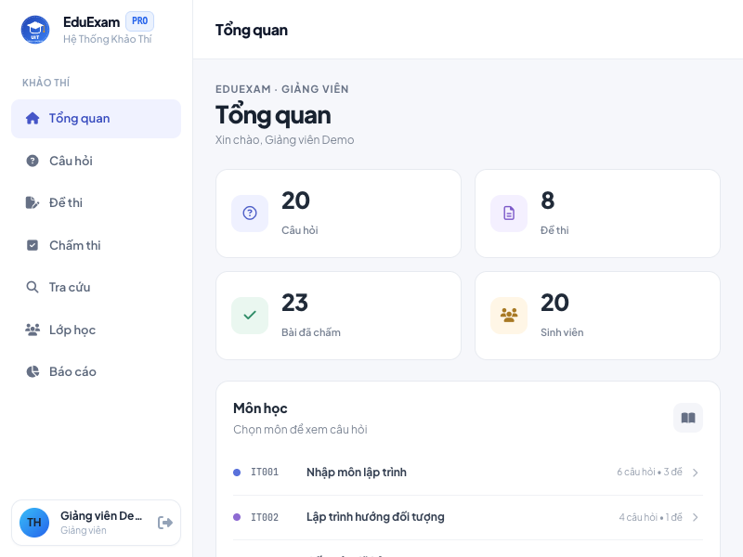
Hình 3.2. Giao diện trang Tổng quan
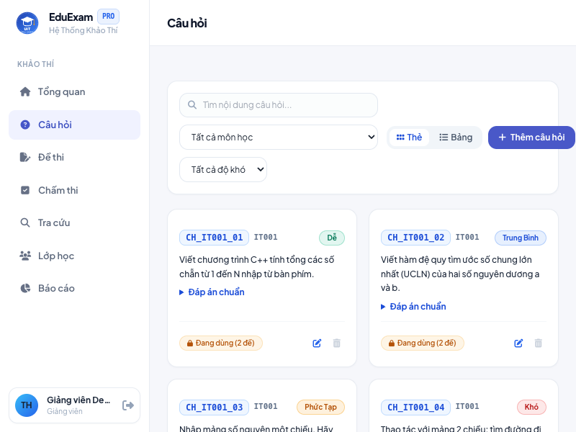
Hình 3.3. Giao diện Ngân hàng câu hỏi
Các màn hình còn lại dùng cùng hệ thống điều hướng và thẻ nội dung. Đăng nhập dùng biểu mẫu xác thực; Đề thi dùng danh sách và biểu mẫu tạo đề; Chấm thi dùng bảng nhập điểm; Tra cứu dùng bộ lọc; Báo cáo dùng biểu đồ và bảng; Lớp học và Tài khoản dùng danh sách quản lý. Trên điện thoại, điều hướng chính chuyển xuống thanh dưới và các mục còn lại mở từ nút Thêm.

3.5.4. Đối tượng giao diện và ràng buộc
Màn hình | Đối tượng | Kiểu / ràng buộc | Chức năng
Đăng nhập | Tên đăng nhập, mật khẩu | Ô nhập; bắt buộc | Gửi thông tin xác thực; lưu phiên đăng nhập khi hợp lệ.
Ngân hàng câu hỏi | Môn học, độ khó, nội dung, đáp án | Danh sách / ô nhập; đáp án bắt buộc với câu hỏi mới | Tạo hoặc cập nhật câu hỏi; xóa chỉ khi câu chưa được dùng.
Quản lý đề thi | Thông tin đề, danh sách câu, điểm mỗi câu | 1–5 câu cùng môn; điểm câu bội số 0,5; tổng bằng 10 | Tạo, sửa hoặc xóa đề; đề đã chấm bị khóa.
Chấm điểm | Môn, đề, lớp, MSSV, điểm, ghi chú | Điểm từ 0 đến 10, bước 0,5 | Lưu kết quả và quy đổi điểm chữ.
Tra cứu đề | Từ khóa, môn, học kỳ, năm học | Bộ lọc tùy chọn | Lọc đề, xem bản in hoặc mở màn hình chấm.
Quản lý lớp | Mã lớp, tên lớp, danh sách sinh viên | MSSV và họ tên bắt buộc; không trùng MSSV | Quản lý lớp/sinh viên; giữ nguyên lớp và sinh viên đã có điểm.
Quản lý tài khoản | Tên đăng nhập, họ tên, mật khẩu, trạng thái | Chỉ admin; mật khẩu tối thiểu 8 ký tự | Quản lý tài khoản giảng viên và thu hồi phiên khi đổi trạng thái/mật khẩu.
Thống kê và báo cáo | Năm học, biểu đồ, bảng số liệu | Dữ liệu thuộc tài khoản đăng nhập | Tổng hợp số đề và số bài chấm theo môn; hỗ trợ in.

3.5.5. Danh sách biến cố và xử lý
STT | Biến cố | Xử lý
1 | Gửi biểu mẫu đăng nhập | API xác minh tên đăng nhập, mật khẩu và trạng thái; trả vai trò, tạo phiên hết hạn sau 8 giờ.
2 | Chuyển mục trên thanh điều hướng | Ẩn màn hình hiện tại, hiện phân hệ đích và tải dữ liệu theo tài khoản.
3 | Tạo / sửa / xóa câu hỏi | Kiểm tra trường bắt buộc; API giới hạn theo chủ sở hữu; chặn xóa câu đã thuộc đề.
4 | Chọn câu hỏi và nhập điểm trong đề | Cập nhật tổng số câu và tổng điểm trực tiếp; từ chối lưu nếu khác 10 hoặc sai bước 0,5.
5 | Lưu hoặc xóa đề | Kiểm tra thời lượng, môn, câu và trạng thái chấm; khóa đề đã có kết quả.
6 | Nhập và lưu điểm sinh viên | Kiểm tra sinh viên thuộc lớp, miền điểm và bước 0,5; quy đổi điểm chữ rồi lưu.
7 | Thay đổi bộ lọc tra cứu | Tải lại kết quả theo từ khóa, môn, học kỳ và năm học; nút xóa bộ lọc khôi phục toàn bộ.
8 | Thêm hoặc xóa lớp/sinh viên | Kiểm tra mã và quan hệ; chặn xóa nếu lớp/sinh viên đã có kết quả chấm.
9 | Tạo hoặc cập nhật tài khoản | Chỉ quản trị viên được gọi API; mật khẩu băm scrypt; thu hồi phiên cũ sau cập nhật.
10 | Lập / in báo cáo | Truy vấn dữ liệu theo năm học và tài khoản; hiển thị biểu đồ, bảng tổng hợp và hộp thoại in.

